Co je GIS
- sběr
- manipulace
- ukládání
- analýza
- zobrazení
geograficky lokalizovaných dat
- geograficky znamená, že data jsou uložena
- v souřadnicovém systému
- není důležité jejich měřítko
- důležité je, z jakého měřítka byla data převzata

Aplikační oblasti
Obecně – celá společnost (přímo nebo nepřímo)
- veřejné organizace
- komerční a nekomerční sektor
- mezinárodní společnosti, ale i jednotlivec
Kategorie aplikací:
- demografické analýzy;
- životní prostředí
- inženýrské sítě
- síťové analýzy
- územní plánování a správa

Demografie
- sledování lidské populace
- analýza území ....
- plánování ....
Používaná data:
  - Statistická data
  - Přehled území podle PSČ
  - Finanční/sociální data – příslušnost k organizacím, bankovní účty/karty
  - Infrastruktura – silniční síť
zčásti komerční a zčásti nekomerční využití

Životní prostředí
- Monitorování znečištění
- Přesné zemědělství
- Sledování zvěře
- Zdravotní stav vegetace
Používaná data:
- DPZ
- Využití území/pokrytí území (land use/land cover)
- Většina projektů neziskových

Údržba a plánování efektivní infrastruktury
- plyn, voda, kanalizace, elektřina, telefonní síť
Používaná data:
- přehledný stav
- záznam dynamiky vývoje – poruchy, opravy, katastrofy

Síťová analýza
- efektivní návrh dopravních systémů
- komplexní analýza – často tvořená samostatným zvláštním softwarem
- často používaná dopravními společnostmi pro návrh spojení
Používaná data:
- infrastruktura
- statistická data
- dříve byla data GIS používána pouze jako archiv.
- i geofyzikální data – vztažená k počasí (možnost námrazy, bočního větru, atd.)

Správa území
- Vývoj a plánování
- Oddělení plánování – jiné požadavky ( např. ukládání časových změn)
- Velké objemy dat právnických a předpisů, která jsou postupně digitalizována
Používaná data:
- interní
- geografická, o přírodním prostředí
- infrastruktura území
- statistická data

Model a realita
- Realita je pouze jedna
- Modelů může být velké množství
- Vhodnost modelu – dána problémy a otázkami, které je nutno řešit
- Realita se nerovná modelu a model se nerovná realitě

GIS
- GIS poskytuje schopnost
  - sběr
  - manipulaci
  - ukládání
  - opravu
  - analýzu
  - zobrazení prostorových dat
    - GIS lze použít ve velkém počtu aplikací
    - GIS umožňuje tvořit modely skutečnosti, které jsou všechny chybné, ale my se snažíme o to vybrat ten s nejmenší chybou

Terminologie
- nejvyspělejší země - USA, Velké Británii, Kanadě - technické normy
- integrální součástí infrastruktury geografických dat (geoprostorových dat, geodat)

technické normy
- normalizují geografická data, jež jsou nositeli geografické informace (geoprostorové informace, geoinformace)
- normalizují služby, které ošetřují:
- manipulaci s těmito daty
- zpracování do podoby užitečné pro konkrétní poznávací a rozhodovací účely

- “národní infrastrukturou prostorových dat (NSDI = National Spatial Data Infrustructure ) se rozumí
  - technologie
  - strategie
  - normy
  - lidské zdroje
    - nezbytné pro sběr, zpracování, uchovávání, distribuci a zlepšení užití geografických dat”
- Mezinárodní organizaci pro normalizaci (ISO), kde byla v roce 1994
- vytvořena technická komise ISO/TC 211 Geografická informace/Geomatika.
- Evropské unie, kde Evropský výbor pro normalizaci (CEN) 90. léta uplynulého století – vlastní aktivity
- od roku 2004 přejímá ISO normy pro geografickou
- informaci do soustavy evropských norem EN ISO

Evropská komise ukládá národním orgánům zemí EU, aby se při zavádění evropských směrnic, týkajících se též sběru, zpracování a využívání geoprostorových dat, řídily zmíněnými mezinárodními a evropskými normami geografické informace v zájmu kompatibility sdílených informací.

- Výjimkou je pouze dosud vágní přístup Směrnice Evropského parlamentu a Rady o vybudování prostorové informační infrastruktury ve Společenství (INSPIRE), který aplikaci technických norem geografické informace explicitně nepodporuje, ale jen připouští.

22 vydání ISO ISO/TC 211 obsahuje:
- 48 položek, do konce roku 2006 norem řady 19100 (+ 2 technické specifikace a 3 technické zprávy),
- 15 dokumentů se nachází v různém stupni rozpracování a projednávání.
- 6 dokumentů představují nové projekty o jejich realizaci se dosud jedná.

Český normalizační institut (ČNI)
  - zpracovává připomínky k těmto dokumentům a
  - zajišťuje jejich úplný odborně kvalifikovaný překlad do češtiny a poté
- i vydání jako české technické normy řady ČSN ISO 19100 resp. ČSN EN ISO 19100

Zahraničí většinou:
- vydání anglické verze s tzv. národní obálkou, eventuálně se seznamem základních použitých odborných termínů a jejich synonym v národním jazyce.
- předpoklad = důkladná znalost pojednávané problematiky v anglickém jazykovém prostředí

U nás spíše výjimka
- u nás dochází k přejímání, nepřesný popis obsahu, “synonyma” k anglickému termínu

Terminologie – základní termíny geoinformatiky
geografická informace (geographic information)
- informace týkající se jevů implicitně nebo explicitně přidružených k místu vztaženému k Zemi ( ČSN EN ISO 19101)
v češtině též: geoprostorová informace, geoinformace
- podle ISO/IEC 2382-1 je informace poznatek týkající se jakýchkoli objektů (jako jsou například fakty, události, věci, procesy nebo myšlenky, včetně pojmů), který má v určitém kontextu konkrétní význam
geografický informační systém (geographic information system)
- informační systém zabývající se informací, jež se týká jevů přidružených k místu vztaženému k Zemi (ČSN EN ISO 19101)
- český termín geoinformační systém se dosud považuje za pracovní slang
metadata (metadata)
- data o datech (ČSN EN ISO 19115)
množina (set)
- neuspořádaná sbírka souvisejících položek (objektů nebo hodnot) bez opakování (ČSN EN ISO 19107)
- ve zprvu přeložených normách ISO řady 19100 se vyskytuje český termín sada terminologie není neměnná
doména (domain)
  - jednoznačně definovaná množina (ČSN P ISO/TS 19103)
datový typ (data type)
- specifikace domény hodnot s operacemi přípustnými na hodnotách v této doméně (ČSN EN ISO 19118) např. Integer, Real, Boolean, String, Date
hranice (boundary)
- množina, která reprezentuje mez entity (ČSN EN ISO 19107)
entita = abstraktní nebo konkrétní objekt, o kterém je uložena informace v bázi dat
objekt (object)
- entita s jednoznačně definovanou hranicí a identitou, která zapouzdřuje stav a chování (ČSN P ISO/TS 19103)
operace (operation)
- služba, která může požadovat od objektu, aby ovlivnil chování (ČSN P ISO/TS 19103)
třída (class)
- popis množiny objektů, které sdílejí stejné atributy, operace, metody, vztahy a sémantiku (ČSN P ISO/TS 19103)
zobrazení (portrayal)
- prezentace informací lidem (ČSN EN ISO 19109)
- obecný výraz; nejde o kartografické zobrazení (map projection – viz dále)

Terminologie - Geometrická a topologická primitiva
Geometrický objekt je prostorový objekt reprezentující geometrickou množinu.
- Sestává z :
  - geometrického primitiva nebo
  - sbírky geometrických primitiv, eventuálně z
  - geometrického komplexu pokládaného za jedinou entitu.

geometrické primitivum (geometric primitive)
- objekt reprezentující jednotlivý, souvislý, stejnorodý prvek prostoru (ČSN EN ISO 19107)
- geometrická primitiva jsou nerozložitelné objekty, které prezentují informaci o geometrické konfiguraci:
geometrická primitiva
- bod (point) – bezrozměrné geometrické primitivum reprezentující polohu
- křivka (curve) – 1rozměrné geometrické primitivum reprezentující spojitý obraz čáry
- plocha (area) – 2rozměrné geometrické primitivum lokálně reprezentující spojitý obraz oblasti roviny
- těleso (solid) – 3rozměrné geometrické primitivum reprezentující spojitý obraz oblasti 3rozměrného euklidovského prostoru

topologický objekt je prostorový objekt reprezentující prostorové charakteristiky,které jsou při spojitých transformacích invariantní.

topologické primitivum (topological primitive)
- topologický object, který reprezentuje jednotlivý nerozložitelný prvek(ČSN EN ISO 19107)
topologické primitivum odpovídá jádru geometrického primitiva stejného rozměru v geometrické realizaci:
- uzel (node) – bezrozměrné topologické primitivum
- hrana (edge) – 1rozměrné topologické primitivum
- stěna (face) – 2rozměrné topologické primitivum

Okamžik (instant) bezrozměrné primitivum reprezentující polohu v čase
Perioda (period) bezrozměrné primitivum reprezentující rozsah v čase

Terminologie - Prostorová reference geografických dat
Přímá poloha (direct position) je popsána v souřadnicovém referenčním systému (coordinate reference system) jedinou množinou souřadnic.

Nepřímá poloha (indirect position) je obvykle založena na geografických identifikátorech (např. poštovních adresách).
složený souřadnicový referenční systém (compound coordinate reference system) souřadnicový referenční systém používající k popisu polohy dva jiné nezávislé souřadnicové referenční systémy(ČSN EN ISO 19111)

např. S-JTSK pro polohu (x,y), výškový systém Balt - po vyrovnání pro výšku (z)

časový referenční systém (temporal reference system) referenční systém v němž se měří čas (ČSN EN ISO 19108)
atituda (attitude)
- orientace tělesa popsaná úhly mezi osami souřadnicového systému tohoto tělesa a osami externího souřadnicového systému (ČSN EN ISO 19116)
- např. úhlové prvky vnější orientace leteckého měřického snímku
geodetické datum (geodetic datum)
- datum popisující vztah souřadnicového systému k Zemi (ČSN EN ISO 19111)
- např. zemský elipsoid je popsán délkou velké poloosy a zploštěním
geodetický souřadnicový systém (geodetic coordinate system)
- souřadnicový systém, v němž je poloha specifikována geodetickou šířkou, geodetickou délkou a elipsoidickou výškou (ČSN EN ISO 19111)
- např.světový systém WGS84 nebo evropský ETRS
kartézský souřadnicový systém (Cartesian coordinate system)
- souřadnicový system, který udává polohu bodu v poměru k n vzájemně kolmým osám (1,2 nebo 3) (ČSN EN ISO 19111)
- např. geocentrický systém (x,y,z), systém Jednotné trigonometrické sítě katastrální S-JTSK (x,y)
konverze souřadnic (coordinate conversion)
- změna souřadnic z jednoho souřadnicového referenčního systému do jiného, založeného na stejném datumu, která se opírá o jednoznačný vztah (ČSN EN ISO 19111)
- např. z místního systému do celostátního, radiány na stupně, stopy na metry
kartografické zobrazení (map projection)
- je konverze souřadnic z geodetického souřadnicového systému do roviny (ČSN EN ISO 19111)
transformace souřadnic (coordinate transformation)
- změna souřadnic z jednoho souřadnicového referenčního systému do jiného, založeného na odlišném datumu, a to prostřednictvím jednoznačného vztahu(ČSN EN ISO 19111)
- např. S-42 do WGS84, S-42 do UTM, WGS84 do S-JTSK

Terminologie – přesnost x preciznost
přesnost (accuracy) je rozdíl mezi výsledkem zkoušky/měření a přijatou referenční hodnotou (ISO 3534-1)
preciznost (precision)
- je míra opakovatelnosti množiny výsledků měření. Zpravidla se vyjadřuje jako statistická hodnota založená na množině opakovaných měření jako např. směrodatná odchylka od výběrového průměru (ČSN EN ISO 19116)

Terminologie – přejatá anglická slova
bez počeštění
- outsourcing, export, import software, hardware, on line (online), off line (offline), fire wall (firewall), e-mail, streamer, notebook.
s počeštěním
- klient (client),extenze (extension), utilita (utility), škálování (scaling), licencování (licencing), georeferencování (georeferencing),skener (scanner), skenování (scanning), plotr (plotter), skript (script)

Terminologie – ohavnosti
- vyzůmovat, zazůmovat = (plynule) zvětšit, zmenšit,
- Zoom in, zoom out

- naloudovat = načíst
- load

- přisnepovat = přichytit se
- snap

- apgrejdovat = povýšit úroveň (stávajícího softwaru nebo hardwaru)
- upgrade

- zazipovat = zkomprimovat (datový soubor)
- zip
- vyrendrovat = vytvořit reálný obraz v počítači,
- render

- vygenerovat report = vytvořit, napsat zprávu
- report

- apdejtovat = aktualizovat, roz-, vy-, o-editovat (upravit),
- update

- vydylítovat (vymazat),
- delete

- zalogovat se = přihlásit se,
- log in

- ukliknout se = chybně klepnout – poklepat myší,
- click

- na-vizualizovat = vykreslit, zobrazit
- visualize

GeoWeb
Pohled na GIS od Jacka Dangermonda

- Posledních 30 let – GIS se mění od nástroje pro jednotlivé projekty k složitý sítím
- Svět je více urbanizován, techničtěji zaměřený, specializovaný a propojený
- Svět se zdá, že se zmenšuje – cesty mezi kontinenty, telefonní spojení, fax, internet přenos zpráv médii,…
- GIS vyrostl z potřeby kombinovat data a analyzovat problémy v geografickém kontextu (grew out of the need to combine data and analyze problems in a geographic context)
- GIS je více než digitální způsob, jak tvořit mapy a pracovat s databázemi
- GIS vytváří nové informace integrací řady dat a je unikátním rámcem vhodným propojení informačních procesů dohromady

Výsledkem toho je
- lepší komunikace
- zlepšená spolupráce
- koordinace úsilí

GIS využívá nejnovější technologie:
- rychlejší zpracování
- větší kapacity ukládání dat (20 MB u PC 1990 - 100 GB)
- mobilní technologie
- real-time sítě (technologie pracující v aktuálním režimu)

GIS
- začínal na sálových počítačích
- přes minipočítače
- PC
- workstationy
- k Webu

Web
- se vyvinul ze statického média do dynamického prostředí, které umožňuje spolupráci a je řízeno databázemi
- toto prostředí se nazývá Web 2.0

Aplikace pro Web 2.0
- jsou založeny na tom, že uživatelé dodávají datům cenu/hodnotu
- profitují z toho, že umožňují spolupráci a jsou decentralizované
- web se jako celek stává servisním prostředím
- GIS je živou součástí vývoje webu 2.0 pro vývoj k tvorbě informací, k přístupu k nim

GIS na webu je
- „large, widespread, distributed collaboration of knowledge and discovery that promotes and sustains worldwide sharing and operability“
- „velká, široce rozšířená, distribuovaná spolupráce znalostí a objevů, která podporuje a udržuje světové sdílení a operabilitu“
- jsou to aplikace, která pracují synergicky spolu pro mnoho účelů
- naše současné systémy budou spojeny do systému systémů
- příklady systémů:
pro meteorologii
pro vodní hospodářství
.
.
pro justici apod.
- sběr dat v dřívějším období patřil k nejnákladnější a nejobtížnější části zavedení GIS

V současnosti už je velké množství dat, která jsou dostupná
- zvětšil se počet komerčních družic
- zaveden systém GPS
- real-time monitoring – přírodních procesů i lidských činností
- data jsou dostupnější
- geoprostorové nástroje jsou dostupnější
- řada firem poskytuje:
- viewer - lokální prohlížeče s omezenými funkcemi
- prohlížeče webovské

Byly přijaty
  - normy pro datové modely,
  - dohody o spolupráci
Tím se zlepšila efektivita sběru dat

Byly vytvořeny portály a sítě poskytovatelů dat
V současnosti jsou do prostředí implementovány další sta aplikací a služeb od organizací typu: Trimble (GPS) aj.

GeoWeb
- je vize, realizovatelná GIS komunitou a odborníky GIS pro vytváření specifických knihoven služeb a dat.
- namísto přístupu k jednomu zdroji bude přistupováno k širokému rozsahu jak služeb, které vytvoří nové služby, tak dat.
- geoinformační komunita v současné době pracující izolovaně bude pracovat společně
- GIS poskytne služby a prostředí, které umožní racionálnější řízení světa, který je stále více a více propojen

Data pro GIS v ČR
Portály
- veřejné správy
- Ministerstva životního prostředí (CENIA)
- ČÚZK
- Českého statistického úřadu

Portál veřejné správy
Data – mapový zdroj – pouze výběr je uložen podle umístění:
kraj –
okres –
obce s rozšířenou působností –
obce s pověřeným obecním úřadem –
přesná adresa

Portál MŽP
Tématické zdroje –
data = souhrnné info pro celou republiku
- vzduší
- voda
- půda a geologie
- environmentální rizika
- integrovaná prevence
- dobrovolné nástroje

MŽP - ovzduší
- Český hydrometeorologický ústav (ČHMÚ)
Informační systém kvality ovzduší (ISKO)
  - soustřeďuje a všeobecně zpřístupňuje naměřená data z významných sítí monitorujících látky znečišťující ovzduší.
  - umožňuje tak efektivnější všeobecné využití nákladně získávaných dat

- ČHMÚ
- zdravotní ústavy
- Výzkumný ústav lesního hospodářství a myslivosti (VÚLHM)
- ČEZ a.s.
- řada institucí a ústavů resortu zemědělství - Výzkumný ústav rostlinné výroby
- Ekotoxa
- Centrum dopravního výzkumu (CDV) bilance emisí z dopravy

ČHMÚ
Registr emisí a zdrojů znečišťování ovzduší (REZZO)
REZZO 1 - zvláště velké a velké zdroje znečišťování – nad 5 MW
REZZO 2 - střední zdroje znečišťování od 0,2 do 5 MW -
REZZO 3 - malé zdroje znečišťování do 0,2 MW - skládky paliv, surovin
REZZO 4 - mobilní zdroje znečišťování - silniční motorová vozidla

MŽP voda
- Výzkumný ústav vodohospodářský T.G.Masaryka (VÚV TGM)
- Český hydrometeorologický ústav (ČHMÚ)
Informační systémy pro oblast ochrany vod
- Hydroekologický informační systém (HEIS)

On line přístup HEIS ČHMÚ: http://hydro.chmi.cz/ojv/
On line přístup HEIS VÚV: http://heis.vuv.cz/
- Evidence zdrojů a užívání vody
  - obsahuje data z oblasti vodního hospodářství
    - povrchových vod,
    - podzemních vod a užívání vody
- Metainformace,
  - která informuje uživatele o realizovaných projektech a jejich řešitelích, dostupných datech, vydávaných publikacích, výzkumných zprávách

MŽP - odpady
- Výzkumný ústav vodohospodářský T.G.Masaryka (VÚV TGM)
- Informační systém odpadového hospodářství (ISOH)
- část - Data o produkci a nakládání s odpady
- část - Data o zařízeních pro úpravu, využívání a zneškodňování odpadu

MŽP - půda a geologie
- Česká geologická služba
- Česká geologická služba – GEOFOND
- Geologický informační systém cca 10 vrstev geologických map 1 : 50 000

MŽP - environmentální rizika
- Ministerstvo životního prostředí (MŽP)
K zabezpečení a kontrolní činnosti vlády České republiky Ministerstvo životního prostředí koordinuje ve věcech životního prostředí postup všech ministerstev a ostatních ústředních orgánů státní správy České republiky

MŽP - integrovaná prevence
CENIA, česká informační agentura životního prostředí
- Integrovaný registr znečišťování (IRZ)
- informace o emisích a přenosech znečišťujících látek odborné a široké veřejnosti
- Informační systém EIA
- slouží k vedení evidence posuzovaných záměrů a ke zveřejňování dokumentů souvisejících s procesem posuzování vlivů na životní prostředí na internetu

MŽP - mapové služby
Veřejně přístupné geografické informační systémy (GIS) resortu životního prostředí
- Mapový server CENIA
- Mapový server AOPK ČR
- Mapový server ČGS
- Mapový server Geofondu
- Mapové služby HEIS VÚV

Mapový server CENIA
- II. vojenské mapování
- Chráněná území
- Chráněné oblasti přirozené akumulace vod
- Biosférické rezervace UNESCO
- CORINE 2000 & CORINE 1990
- Lesní plochy a jejich změny podle CORINE Land Cover mezi roky 1990 a 2000
- Plochy luk a pastvin a jejich změny podle CORINE Land Cover mezi roky 1990 a 2000
- Plochy orné půdy a jejich změny podle CORINE Land Cover mezi roky 1990 a 2000
- Plochy stálých kultur a jejich změny podle CORINE Land Cover mezi roky 1990 a 2000
- Plochy umělých povrchů a jejich změny podle CORINE Land Cover mezi roky 1990 a 2000
- NATURA 2000
- Přírodní parky
- Geologická mapa ČR
- Geomorfologické členění ČR
- Důlní činnost
- Sesuvy
- Adresy poštovních úřadů
- Hranice působnosti finančních úřadů
- Hranice působnosti matričních úřadů
- Hranice působnosti stavebních úřadů
- Hranice senátních volebních obvodů
- Hranice územních jednotek
- Hustota zalidnění
- Topografické mapy AČR
- Typologie české krajiny
- Územní systémy ekologické stability
- Povodně 2006
- Vektorová mapa pozemních komunikací
- Větrné elektrárny - střet s ochranou přírody
Mapy lze připojit pomocí wms služeb – mapy jsou zprostředkovány ve formě rastrů

Český statistický úřad
1. SOUHRNNÉ UKAZATELE NÁRODNÍHO HOSPODÁŘSTVÍ
2. Území a podnebí
- Průměrné srážky v roce 2005
- Průměrná teplota vzduchu v roce 2005
3. Životní prostředí
- Podíl jednotlivých kategorií zdrojů na emisích celkem v roce 2004
- Způsob zneškodnění kalů z ČOV v roce 2005
- Měrné emise oxidu uhelnatého (REZZO 1 - 3) v roce 2004
4. Obyvatelstvo
- Živě narození na 1 000 obyvatel v roce 2005
- Věkové složení obyvatelstva k 31. 12. 2005
- Snoubenci podle věku v roce 2005
5. Národní účty
- Oblastní HDP na 1 obyvatele v zemích Visegrádské čtyřky v roce 2003
- Oblastní HDP na 1 obyvatele v zemích EU 25 v roce 2003
- deset nejvyšších, deset nejnižších

Český úřad zeměměřický a katastrální
Ke každým datům je k dispozici:
- Formáty digitálních dat
- Klad listů (Základních map středních měřítek)
- Obsah a pořadí vrstev (RZM10 ze ZABAGED® - po vrstvách)
- Značkový klíč nové (Základní mapy 1 : 10 000)

Centrum pro regionální rozvoj České republiky
Na základě usnesení vlády ČR č. 682/2000 ze dne 12.7.2000 bylo MMR, resp. Centrum pro regionální rozvoj (CRR ČR) pověřeno metodicky řídit a usměrňovat vznik, výstavbu a provoz jednotlivých regionálních informačních servisů (RIS).
- Projekt je orientován na podporu spolupráce regionů v evropském kontextu.
- Dodržuje informační strukturu krajů a jako otevřený systém je schopný pružného a plynulého rozvoje jak co do obsahu, tak i technologického rozvoje.
- Portál regionálních informačních servisů (RIS) je obsahově zaměřen zejména na subjekty zabývající se regionálním rozvojem.
- Jedná se o 13 samostatných regionálních informačních servisů s krajskou působností, jejichž osnova je společná, a tím umožňuje uživateli snadnou orientaci napříč všemi RIS.
- Aplikace postoupila do finále soutěže
- „Geoaplikace 2003“ (soutěž CAGI)
- v rámci programu konference „Informace ve státní správě a samosprávě" v Hradci Králové 2004 a získala zde 1. místo
Velmi silným podpůrným nástrojem je mapový server, který umožňuje sledovat nejen
místní, regionální, ale i přeshraniční rozvoj.
Prostřednictvím mapového serveru je možné statistická data krajské i okresní úrovně a regionální rozdíly z IRIS dynamicky zobrazovat nad mapou.
K dispozici jsou
- rastrové
- vektorové mapové podklady
- v různých měřítkách až po úroveň plánů měst včetně vektorových dat přeshraničí - SABE 2001

Ústav pro hospodářskou úpravu lesa - OPRL
OBSAH OBLASTNÍCH PLÁNŮ ROZVOJE LESŮ (OPRL)
Textová část
- rámcové stanovení funkčního potenciálu - produkční, mimoprodukční (voda, půda, rekreace, genofond, ochrana přírody)
- přehled veřejných zájmů (kategorizace) a výhled vývoje
- přehled překryvu účelovosti lesů - priority funkcí - siřely zájmů
- rozbor přírodních podmínek
- rozbor ohrožení imisemi a dalšími škodlivými činitel
- základní hospodářská doporučení pro hospodářské soubory
- návrh dlouhodobých opatření ochrany lesa včetně schválených územních systémů ekologické stability
- návrh využití nepůvodních dřevin
- údaje o stavu lesa (rozbor platných lesních hospodářských plánů) včetně historického vývoje hospodaření - návrh optimalizace dopravního zpřístupnění a limitujících těžebně-dopravních technologií.
Grafické a tabelární přehledy.
Digitální a analogové mapy (1 : 10 000 - 50 000)
- přehledová mapa lesních oblastí,
- typologická mapa,
- mapa lesních vegetačních stupňů,
- mapa cílového hospodářství,
- mapa dlouhodobých opatření ochrany lesů,
- mapa funkčního potenciálu lesů,
- dopravní mapa,
- mapa deklarovaných funkcí lesa,
- mapa územního systému ekologické stability (ÚSES).
Data Oblastních plánů rozvoje lesů poskytuje
Ústav pro hospodářskou úpravu lesů Brandýs nad Labem (ÚHÚL) prostřednictvím
Informačního a datového centra (IDC).

PŘÍRODNÍ LESNÍ OBLASTI (PLO)
- Území vylišená na základě jednotných podmínek geologických, klimatických, orografických a fytogeografických. Česká republika je rozčleněna na 41 přírodních lesních oblastí, např.:
  - Krušné hory
  - Předhoří Hrubého Jeseníku
  - Předhoří Šumavy a Novohradských hor
  - Jablonec n. Nisou

Soukromé firmy
Poskytovatelé placených služeb, SW a dat
- velký počet
- různé části republiky
- někdy převažují služby, někdy data a někdy SW

Arcdata Praha, s.r.o.
Atlas
Autodesk
- infrastruktura (oblast GIS a mapování)
- komplexní řešení pro geodety,
- komplexní řešení pro kartografy,
- komplexní řešení pro projektanty pozemkových úprav,
- komplexní řešení pro správce majetku,
- komplexní řešení pro inženýrských sítí,
- komplexní řešení pro technických zařízení
- a další odborníky i laiky, kteří se v této oblasti pohybují.
Software
- Autodesk Map 3D,
- Autodesk Civil 3D a
- Autodesk MapGuide
- Práce se seznamy souřadnic
- Tvorba a aktualizace 3D modelů terénu -> analýzy nad modely terénu
- Tvorba příčných a podélných profilů
- Výpočty kubatur (stanovení výkopů a násypů)
- Modelování a úprava zemních těles
- Modelování dopravního koridoru
Bentley Systems ČR s.r.o.
Software:
- Geospatial Server
- Geo Web Publisher
- Bentley Map
- Bentley Descartes
- Bentley I/RAS B
Berit
informační technologie a návazné služby v oblasti
- geografických (GIS),
- provozně-technických informačních systémů (TOMS) a
- informačních systémů pro správu majetku
Software
- LIDS je otevřený, škálovatelný softwarový systém společnosti BERIT, který funkčně pokrývá oblast nazývanou AM/FM/GIS/NIS
  - pro pracovní skupiny až po celopodniková nasazení
- TOMS - řízení a zajištění provozu energetických, vodárenských, plynárenských nebo teplárenských distribučních společností, kde zabezpečuje informační podporu pro plnění strategického úkolu, kterým je distribuce a prodej příslušného média - elektrické energie, vody, plynu, tepla aj.
Central European Data Agency, a.s. (CEDA)
- StreetNet – silniční komunikace ČR a SR včetně místních komunikací
- MultiNetTM - bezešvá vektorová mapa silnic Evropy pro navigaci – administrativní členění, funkční využití
Data System, s.r.o.
Digis, spol. s r.o.
GB-geodezie, spol. s r.o.
Geotronics Praha, s.r.o.
Gepro, spol. s r.o.
MISYS komplexní modulární GIS
- obsahuje několik desítek modulů účelových pasportů – zeleně, ..
- pro řešení problematiky evidence, plánování a údržby sledovaných objektů
MISYS – View podporuje služby wms
Pasport – zjednodušená dokumentace (evidence) majetku, jeho stavu, apod.
– formát pasportu je dán požadavkem a předmětem evidence
Nejrozšířenějšími druhy pasportů:
- pasport komunikací,
- pasport svislého dopravního značení,
- pasport zeleně,
- pasport veřejného osvětlení
- ..
Globema s.r.o
Distributor Smallworld GIS
HSI, spol. s r.o.
- Facility management – správa budov
Intergraph ČR, spol. s r.o.
Sitewell s.r.o.
SmartGIS
T-mapy spol. s r.o.
TopolSoftware

Databázové systémy v GIS
GIS je tvořen :
- Daty
- SW
- HW
- postupy
- člověkem

Informační systém :
Umožňuje účelný sběr dat, uchování, zpracování a poskytování informací

Mezní změny v IS –
- oddělení datových struktur od programů a samostatné uložení dat
- vypuštění popisu datové struktury z aplikačních programů a zajištění přístupu k datům prostřednictvím systému řízení báze dat

Databáze je místo, kam se ukládají všechny údaje, a je to SW

Systém řízení báze dat (SŘBD) = DataBase Management System (DBMS) – SW –obstarává přístup k datům
- Spravuje data
- Stará se o fyzické uložení dat
- Zajišťuje efektivní integritu databáze
- Řeší víceuživatelský přístup k datům

Příklady DBMS:
Oracle, MS SQL Server, Sybase, Informix, Progress

Nejčastěji používané jsou relační databáze, kde údaje jsou uspořádány do relací, které jsou vyjádřeny formou tabulky
- tabulka obsahuje informace o jedné třídě
Základní činností IS s databází je operace s evidencí – (seznam obyvatelstva, map, studentů,…, číslované faktury apod.) – dříve kartotéky

Požadavky na databázi:
1. založení evidence – co sledovat, jaké vlastnosti - studenti – jméno bydliště, datum narození, mailová adresa, …
2. naplnění daty
3. změna napsaných dat – student ukončil studium, změnil bydliště, …
4. doplnění dalších sledovaných údajů – přidání nové informace – členství ve sportovním klubu
5. mazání dat – student ukončil studium
6. zapsání nových dat – studenti dalšího prvního ročníku
7. vybírat údaje – vybrat ty, kteří se narodili před rokem …, jejichž křestní jméno je Jan, …
8. řadit seznamy – podle abecedy, data narození, …
9. vypočítávat další údaje – jaký je průměrný věk, kolik jich bydlí v Praze
10. tvořit aplikační nadstavby:
  - A. formuláře – často odpovídají původním papírovým – pro snadné vyplňování
  - B. tiskové sestavy – jednotlivých formulářů, i jiných odvozených sestav
  - C. export/import – mezi databázemi, ale i textovými editory, tabulkovými procesory, statistickými aplikacemi, GIS

Víceuživatelské prostředí – právo editovat pouze vybraní pracovníci
Nutno nastavit uživatelská práva
- mohou být víceúrovňová
- Základní práva:
čtení
úprava (= editace = modifikace) dat
- Mohou být různá k celým tabulkám nebo jednotlivým atributům

Správu databáze provádí správce databáze:
kontrola a testování integrity
přidělování práv
pravidelné zálohování (denně, týdně, …)
pravidelná archivace (měsíčně, …)

Problémy práce se soubory
– do souborů se ukládala data v 70. letech

Vyhledání konkrétního záznamu – znamená prohlédnout celý soubor – časově náročné – doba narůstá s velikostí souboru

Uzamčení souboru – lze – pro omezení práv – ale nelze na úrovni záznamu a odemykání je zdlouhavé
Řešení předchozích úloh v databázi:
- Rychlejší přístup k datům
- Snadné vyhledávání podle kritérií
- Zabudované mechanismy pro víceuživatelský přístup k datům
- Zabudovaný systém přístupových práv

Modelování reality
je úkolem databáze – nejvyšší úroveň = reálný svět

Zadavatel – určí objekty a údaje o nich – to ale není snadné – často vyžaduje spolupráci s analytikem IS

Analytik provádí datovou a funkční analýzu

IS používá řada uživatelů – každý jenom část
Pohledy jednotlivých uživatel na databázi = externí schémata
externí schémata – analytik provádí na základě požadavků jednotlivých uživatelů tak, aby překrývající se požadavky nezpůsobily násobný výskyt entit a atributů

datová analýza
- proces poznávání objektů reálného světa a jejich vazeb
- jakými entitami a atributy budou objekty popsány
- výsledkem datové analýzy (po integraci požadavků z externích schémat) je informačním struktura zvaná konceptuální schéma databáze

Konceptuální schéma databáze:
- definována entita (třída): pacient
- definovány atributy entity: jméno, datum narození, bydliště, tlak, …
- proces, kdy je vytvářen model reálného světa podle požadavků externích schémat = konceptuální modelování

funkční analýza = analýza chování objektů v reálném světě

Datová a funkční analýza se vzájemně doplňují, i když vedou k různým popisům

Postup a realizace datového modelování

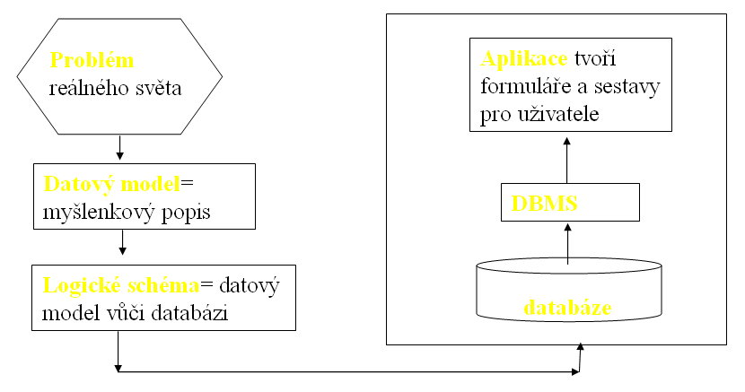

2. Datový model = 2. nejvyšší úroveň po reálném světě, pak je
3. Implementační vrstva – souvisí s výběrem DBMS
4. Logické schéma = realizace konceptuálního (datového) schématu v konkrétním DBMS
5. Aplikační programy využívají data podle externích schémat
6. Interní schéma databáze = nejnižší úroveň fyzická úroveň uložení dat na médiu počítače
Interní schéma databáze definuje fyzické záznamy, fyzickou reprezentaci dat
Schéma vývoje databáze odpovídá životnímu cyklu vývoje IS

popis reality = zadání
- analýza externích schémat a jejich integrace do konceptuálního schématu = datová či objektová analýza
- analýza požadavků na chování systému = funkční analýza
- převod logického modelu do databázového = datový návrh
- realizace aplikačních úloh = implementace

Databázové systémy v GIS – typ dat
Datové typy
character
character varying
bit
bit varying
numeric
decimal
integer
smallint

Datové typy podle ISO 9075 (1992) pro SQL 92
float
real
double precision
date
currency
timestamp
interval

Datové typy přidané: podle ISO 1999 pro SQL
character large object
binary large object
boolean

Nejběžnější datové typy
textový - označení text, character, string, varchar apod.
číselný – numeric
datumový – date
logický – logical, boolean, YesNo, ano/ne

Pro ukládání grafických dat – specifické datové typy:
- původně do datových typů velkých rozměrů - BLOB (binary large object)
- v současné době tak, aby bylo možno vyhledávat topologické vztahy

Varianty typů dat pro MS Access
Text – řetězec znaků v délce max. 255 (i mezery, speciální znaky, číslice, interpunkci)
Memo – pro uložení poznámek (např. koníčky členů organizace, nelze postavit lať pro měření apod.), délka max. 65 535 znaků (není běžně u všech databází)
Číslo – lze s ním provádět operace
podtypy:
byte (bajt) = 8 bitů (0 – 255)
celé číslo (integer) = 2 byty = 16 bitů signed : - 32 768 až + 32767
16 bitů unsigned : 0, 65 535
dlouhé celé číslo (long integer) = 4 byty = 32 bitů :
- 2 147 483 648 až + 2 147 483 647
- jednoduchá přesnost = desetinné číslo
pro záporné číslo od – 3,402823 E38 do – 1,401298 E-45
pro kladné číslo od + 1,401298 E-45 do + 3,402823 E38

velikost 4 byty, 7 platných číslic

- dvojitá přesnost = desetinné číslo
pro záporné číslo od – 1,7976… E308 do – 4,940… E-324
pro kladné číslo od + 4,940… E-324 do + 1,7976… E308
velikost 8 bytů, 15 platných číslic
desetinné číslo = od -1 E 28 – 1 do 1 E 28 – 1
velikost 12 bytů, počet platných číslic je 28
Čím nižší rozsah, tím rychlejší zpracování

Datum/čas – datum narození, vklad do katastru – Access s tím umí zacházet (vybere data jednoho měsíce, přičte týden, …)
Měna – data s přesností od 1 do 4 desetinných míst, max přesnost 15 řádů před deset. čárkou
velikost 8 bytů
Automatické číslo – vkládá Access sám podle velikosti (může i náhodně) –pro klíčový atribut ( ID = key number)
Ano/ne – pouze 2 možnosti – vlastník řidičského průkazu, muž / žena
Objekt OLE – např. list aplikace MS Excel, dokument MS Word, obrázek, zvuk, který je propojený s tabulkou aplikace MS Access, nebo vložený do tabulky
velikost omezena na 1 byte – např naskenované foto, naskenované podpisy
Výčet – není to samostatný datový typ, je dán seznamem nebo samostatnou zdrojovou tabulkou – např. klasifikace ploch podle zemědělského využití

Databázové systémy v GIS - klíče
kandidátní klíč – je atributová hodnota umožňující jedinečné označení objektu
osoby – v ČR – rodné číslo – nemají cizinci bez státní příslušnosti
knihy – ISBN
auto - SPZ – během užívání se mění
Pokud žádný z atributů není kandidátním číslem – zvolí se umělý nazývaný primární klíč, který je atributem (automatické číslo) vloží se nový atribut s označením ID
Primární klíč nesmí mít hodnotu NULL

NULL neznámá hodnota

Cizí klíč je atribut v tabulce, který přidáme do tabulky z jiné tabulky – nemusí už být jedinečný

Databázové systémy v GIS - vztahy
- vztah je vazba mezi dvěma nebo více entitami
- vazba mezi 2 entitami je vyjádřena pomocí vztahu (relace)
- je realizován primárním klíčem v jedné tabulce a cizím klíčem ve druhé
- oba klíče musejí být typově kompatibilní = stejný rozsah hodnot (= stejná doména)
tedy je-li primární klíč celé číslo, musí být i cizí klíč celé číslo

Vztah 1 : 1 (kardinalita)
manžel – manželka, stát – hlavní město, …
Vztah 1 : N
matka/otec – vlastní děti, stát – řeky, …….
Vztah M : N
nejsložitější – je nutno jej dekomponovat na vztahy 1 : N
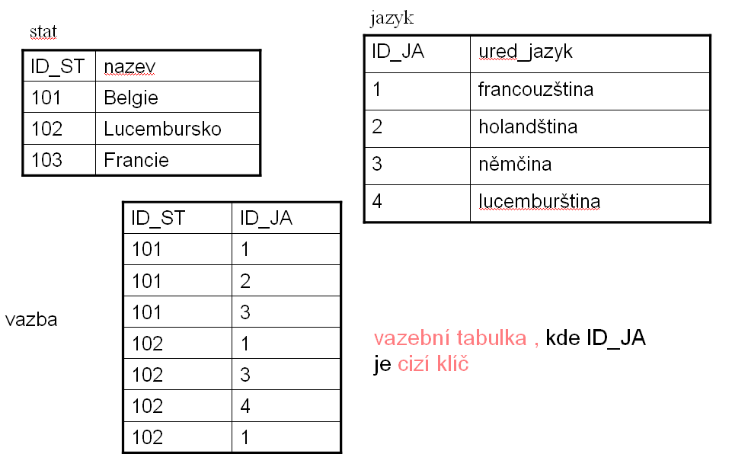
rekurzivní typ vztahu – vztah mezi entitami stejného typu:

jedna osoba je vedoucí jiné osoby, ale je podřízenou opět jiné osoby

ID | jmeno | prijmeni | je_veden_osobou ID
1 | Pavel | director | NULL
2 | Petr | manager | 1
3 | Eva | manager | 1
4 | Jan | employee | 3

Rekurzivní vztah vyjadřuje: hierarchii, posloupnost

Databázové systémy v GIS – integrita a integritní omezení
Integrita databáze = požadavek na správnost a aktuálnost dat

To lze zajistit:
integritou entit
atributovou integritou
referenční integritou
přechodovou integritou
integrita entit
zajištěna zadáním primárního klíče (klíčového atributu)
atributová integrita
zajišťována od začátku volbou možných hodnot (domén)
Volba domén:
1. události na elektrorozvodné síti budované po roce 1965 –
doména pro datum = 1965 až současný rok, měsíc 1 – 12, den 1 – 28/29/30/31
2. datum a jiné hodnoty bývají nabídnuty i výběrem – tedy z číselníku
3. zadávání adres – výběr z nabídnutých ulic
jinak by ulice Jana Masaryka byla někdy J. Masaryka, Jana Masaryka, což jsou dvě různé ulice z hlediska databáze
4. Lze nastavit automatické opravy (u MS Access se to nazývá masky) – jména vždy velkým písmenem

Vstupní maska
- používá se u textových polí (v tabulkách a dotazech) a u polí se seznamem ve formulářích
- skládá se ze znakových literálů (mezery, tečky, čárky a uvozovky)

SLOUŽÍ PRO KONTROLU VSTUPNÍCH DAT pro kontrolu:
Text
Datum/čas
Měna
číslo
Referenční integrita a její důsledky

Je provázanost při vztahu 1 : N

Mám 10 škol a v nich 2000 žáků
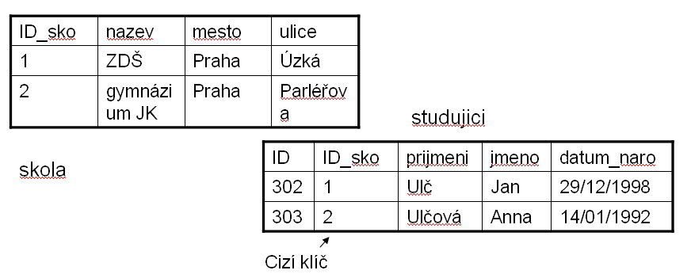

Referenční integrita nedovolí:
vymazat záznam v tabulce : skola, je-li tento údaj cizím klíčem v tabulce N
přidat záznam do tabulky N (studujici), není-li v první tabulce odpovídající záznam školy
osiřelé záznamy (=není udána škola)

Je povoleno odstraňování souvisejících polí v kaskádě – odstranění záznamu 1 a všech záznamů N, kde entita s daným primárním klíčem byla odstraněna:

Dvě relace s touto úzkou vazbou = master + detail, parent + dependent (hlavní a závislá)

povinnost členství ve vztahu
do některého vztahu musí vstupovat každá entita třídy entit = povinné (obligatorní) členství
do některého ne = nepovinné (fakultativní) členství

Př. : Ne všichni obyvatelé ČR jsou majiteli nemovitostí (fakultativní)
Všichni jsou absolventy ZŠ (obligatorní )

Přechodová integrita
- definují se stavy, mezi kterými může k přechodu docházet
- např. svobodný člověk – se může oženit/provdat, nemůže rozvést
ženatý/vdaná může přejít do stavu vdovec/vdova, rozvedený/á

Databázové systémy v GIS – indexování = fyzická organizace dat
kartotéka u lékaře:

- neuspořádaná – dlouhé hledání (v průměru prohledávám polovinu karet, jednoduché ukládání
- uspořádaná – rychlé hledání pomalejší ukládání než v 1)
problémy
- Jak najdu pacienty, kteří musejí být očkováni ve věku 10 – 11 let?
- Jak pozvat pacienty na preventivní prohlídku po 2 letech od poslední návštěvy? Jak najdu pacienty, kteří musejí být očkováni ve věku 10 – 11 let?
postup
- Každý pacient dostane číslo (ID) při první návštěvě, je zařazen do jmenné kartotéky
- Mám další kartotéku, kde jsou uvedena data narození – ID pacientů a karty jsou seřazeny podle data narození (jsou jim tedy přiděleny indexy – v případě kartotéky je to dáno pořadím
- Pak stačí ve 2. kartotéce vybrat správná data narození a podle ID již naleznu jména a adresy

Indexy nepoužíváme vždy - vyplatí se pro atributy s velkou variabilitou

Nevýhody indexů
- indexy zvětšují objem dat
- při změnách je nutno je aktualizovat
- databázové systémy v GIS – logická organizace dat = druhy modelů

Hierarchický – stromová struktura viz přednášky 3. ročník
Hierarchicko-síťový - viz přednášky 3. ročník

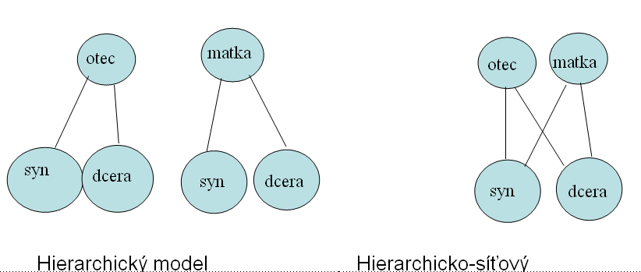

Relační model – model tvořený tabulkami
Vlastnosti tabulek:
- Každá tabulka má své jméno
- Uživatel se nemusí starat o fyzickou strukturu a uložení dat
- Data jsou uživateli vždy zobrazena ve formě tabulek
- Nezáleží na pořadí sloupců v tabulkách
- Nezáleží na pořadí řádků v tabulkách
- Každá entita (objekt) má svůj řádek
- Žádné dva řádky nejsou identické

Relační algebra
je množina operací na relačním modelu (je to opakování)

Unární operace
– probíhají na jediné relaci (tabulce)
  - Selekce = výběr určitých entit podle kriteria
  - Projekce = výběr určitých polí (=atributů)

N-ární operace – probíhají na více relacích (většinou dvou)

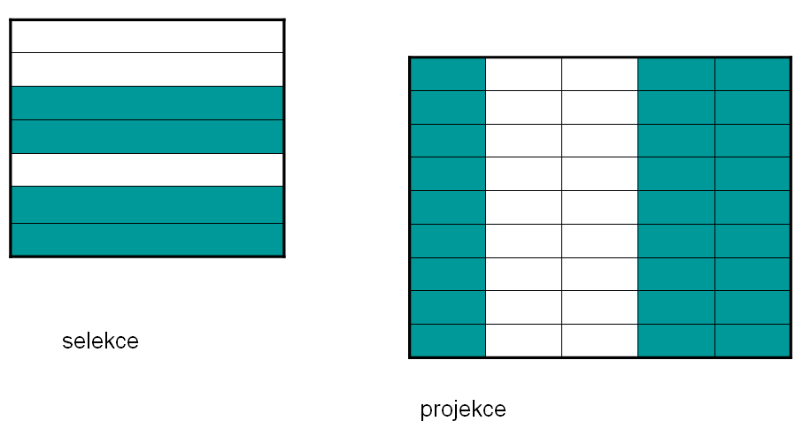

N-ární operace jsou operace mezi větším počtem tabulek
- Množinové operace
- Spojení

Množinové operace
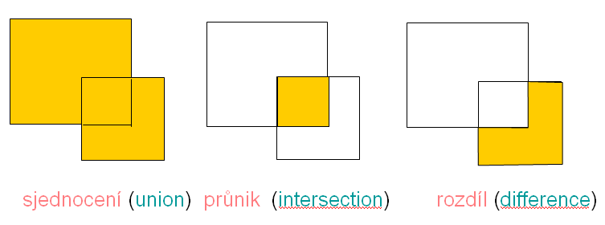

Spojení
- kombinuje dohromady větší množství tabulek
- vnější (outer join) –
  - levé
  - pravé
  - plné
- vnitřní (inner join)
- křížové (cross join) – kartézský součin

Vnější spojení levé – ke všem záznamům levé tabulky se vyhledají záznamy z pravé tabulky

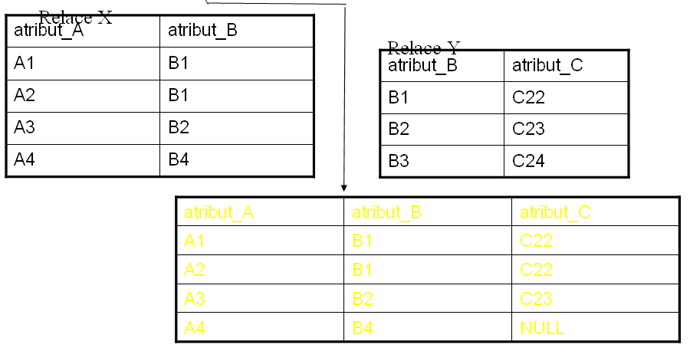

Vnější spojení pravé – ke všem záznamům pravé tabulky se vyhledají záznamy z levé tabulky

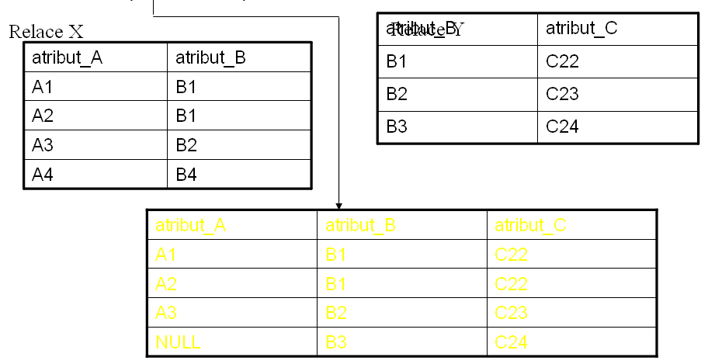

Vnější spojení plné – použijí se všechny záznamy obou tabulek, u chybějícího atributu se vloží NULL

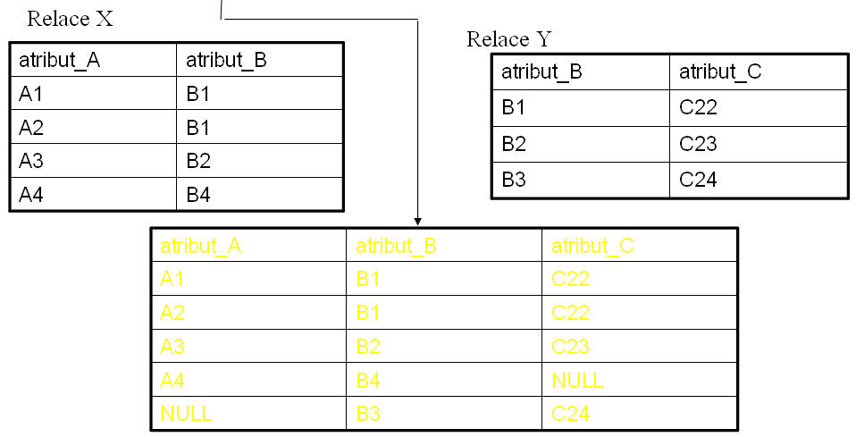

Vnitřní (inner join) spojení– spojí se záznamy pro společné položky (atributB), a to jen tehdy, když existují položky v obou tabulkách, ostatní záznamy v tabulkách nejsou
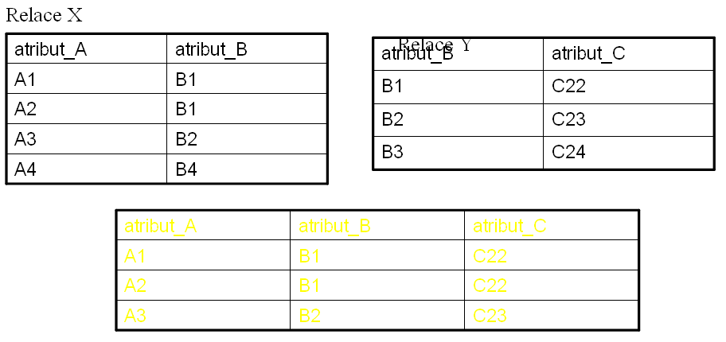

Křížové spojení (cross join)
– je vlastně kartézský součin (m záznamů x n záznamů)
záznamy pro B3 a B4 jsou nepoužity, protože neexistuje atribut _A pro B3 a atribut _C pro B4
přes společný atribut dochází ke spojení a ten se již nepřenáší

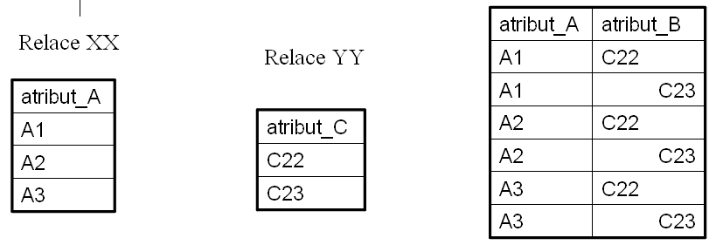

Databázové systémy v GIS – normalizace a normální formy
Zásada návrhu relačních modelů = zamezit redundaci (opakovanému výskytu) dat
Začátek návrhu:
řada nenormalizovaných tabulek podle představ uživatele – zde se ale opakovaně vyskytují určité hodnoty :
návrh IS pracoviště:
telefonní číslo v tabulce zamestnanec
telefonní číslo v tabulce místnosti

Normalizace je proces rozložení původně nenormalizovaných tabulek do soustavy většího počtu menších tabulek tak, aby nedošlo ke ztrátě informací obsažených v původní tabulce

Tento proces se nazývá bezztrátová dekompozice, neboť je možné vytvořit původní relaci
Databázové systémy v GIS – normalizace a normální formy - 1.NF
1.Normální forma
Relace je v 1. normální formě, když je každý její atribut atomický

Atomický atribut
- nemá přesnou definici
- atributy, jejichž domény jsou v jistém smyslu množiny jednoduchých hodnot, čísel, znaků apod. již dále nedělitelných

Příklad nenormalizované tabulky – 1. spojení více entit
polozka – neatomický atribut

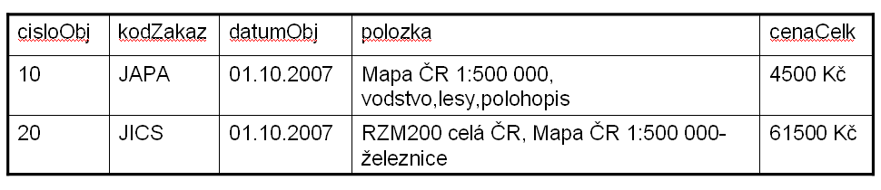

Je spojena objednávka a položka objednávky – to jsou 2 různé entity, tedy 2 relace

Dekompozice
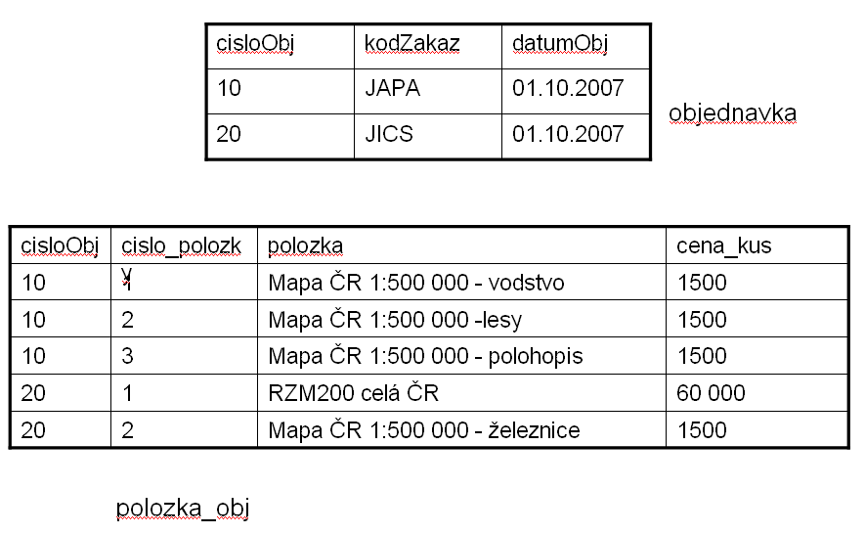

Příklad nenormalizované tabulky – 2. opakování položky 1
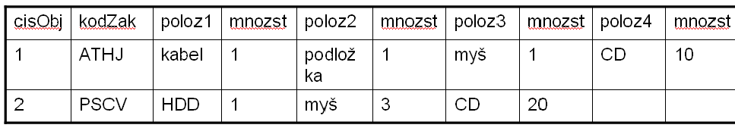

Je opakována položka, čímž:
1. je nákup omezen na 4
2. v případě 2. objedn – jsou 2 pole NULL

Dekompozice – 2 tabulky:
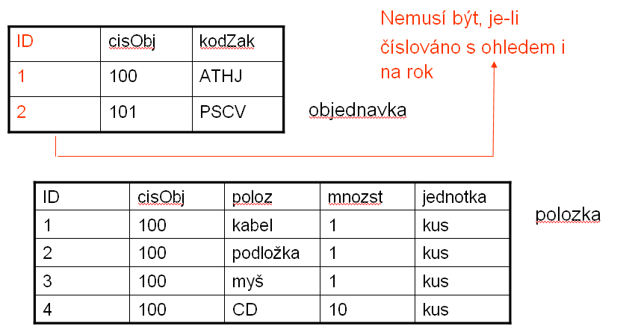
Příklad nenormalizované tabulky – 2. opakování položky 2. typ
opakovaná měření v jednom dni
Chyba daná složeným kódem

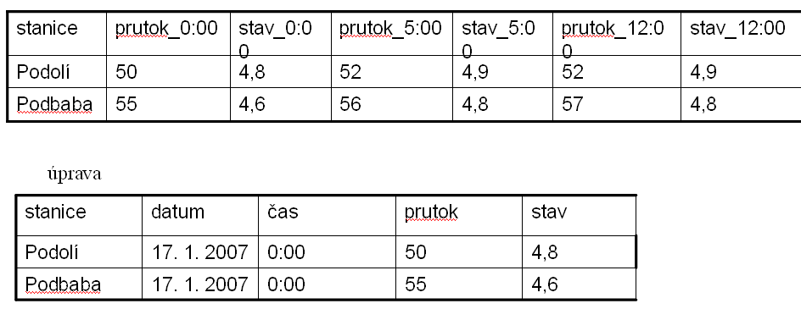

Příklad označení geomorfologické jednotky v ČR:
IA-1A-b – je vhodné pro kódy vytvořit samostatnou tabulku

kod | nazev | typ
I | Šumavská soustava | soustava
IA | Českoleská podsoustava (oblast) | podsoustava
IA-1 | Český les | celek
IA-1A | Čerchovský les | podcelek
IA-1A-a | Haltravská hornatina | okrsek
IA-1A-b | Nemanická vrchovina | okrsek

Databázové systémy v GIS – normalizace a normální formy – 2.NF
2. Normální forma

Relace je v druhé normální formě,
- pokud je v 1. normální formě a
2. všechny její neklíčové atributy jsou závislé na každém atributu složeného klíče

Příklad – v následující tabulce je neklíčový atribut závislý pouze na 2. části složeného klíče, čímž je
vyrobek_jmeno a dodav_jmeno
Příklad –
v následující tabulce je neklíčový atribut (tel.číslo) závislý pouze na 2. části složeného klíče (dodav. jmeno), čímž je
vyrobek_jmeno a dodav_jmeno

vyrobek_jmeno | dodav_jmeno | data | tel_cislo
Chráněná území přírody ČR | T-MAPY | vektorová data | 234 567 678
Silniční síť ČR | T-MAPY | vektorová data | 234 567 678
RZM 10 | ČÚZK | rastrová data | 765 234 675

obě tabulky jsou ve 2. NF
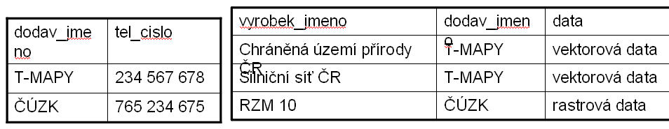

Databázové systémy v GIS – normalizace a normální formy – 3. NF
3. normální forma
Relace je ve třetí normální formě, jestliže je ve 2.NF a navíc všechny její neklíčové atributy jsou tranzitivně nezávislé na primárním klíči

Příklad:
Typy map a jejich měřítko jsou závislé neklíčové atributy – v tabulce mnou zakoupených listů
Řešení – samostatná tabulka pro jmeno_mapy a meritko (viz níže)

jmeno_mapy | popis | meritko
RZM 10 | Rastrová základní mapa ČR | 1 : 10 000
RZM 50 | Rastrová základní mapa ČR | 1 : 50 000
RZM 200 | Rastrová základní mapa ČR | 1 : 200 000

Příklad:
závislé neklíčové atributy: jméno města a jeho PSČ v adresách
Řešení: samostatná tabulka pro města a jejich PSČ

Databázové systémy v GIS – normalizace a normální formy
Postup normalizačního procesu:
- Nenormalizovaný tvar
- Eliminace atributů, jejichž prvky jsou opět relace = 1.NF
- Odstranění částečné závislosti neklíčových atributů na klíči = 2.NF
- Eliminace tranzitivní závislosti neklíčových atributů na primárním klíči = 3.NF
Další normální formy

BCNF (Boyle – Coddova NF)
jsou-li všechny neklíčové atributy navzájem nezávislé a navíc jsou všechny kandidátní klíče úplně nezávislé navzájem
4.NF a 5.NF se používají málo

Databázové systémy v GIS – jazyk SQL
- Návrh 1974 – SEQUEL (Structured English Query Language)
- Pak zkrácen název na SQL
- 1977 – firma ORACLE – první komerčně úspěšný databázový systém podporující SQL
- Řada variací
- Standardizace – ISO a ANSI – první normy 1999

SQL obsahuje příkazy pro:
- Definici dat
- Editaci dat
- Výběr dat
- Definici přístupových práv
- Transakce

Databázové systémy v GIS – jazyk SQL pro definici dat
CREATE DATABASE jmeno_databaze
CREATE DATABASE fakulta
CREATE TABLE jmeno_tabulky
(seznam_atributu_tabulky_oddelenych_carkami seznam integritnich omezeni)

CREATE TABLE student
(cislo CHARACTER(6) NOT NULL PRIMARY KEY,
jmeno CHARACTER(15)
prijmeni CHARACTER(25) NOT NULL
datum DATE DEFAULT 1.1.1900 );

Ukázka různých možností definice domén
Příkazy nastavující integritu dat:

NOT NULL - musí být hodnota zadána
DEFAULT – počáteční hodnota
UNIQUE – všechny hodnoty ve sloupci musí být unikátní (AutoNumber)
PRIMARY KEY - primární klíč
FOREIGN KEY – cizí klíč
CHECK – zadaný logický výraz kontroluje hodnotu atributu = definuje přídavné integritní omezení (neexistuje 30. únor, 31. duben apod.)
CONSTRAINT – integritní omezení
CHECK (rozloha<3000 AND rozloha >400)
CHECK (VALUE IN ´listopad´,´prosinec´,´leden´, ´únor´, ´březen´)
DROP TABLE jmeno_tabulky
(smazání tabulky)
DROP TABLE student
ALTER TABLE jmeno_tabulky změna 1 [změna 2]
(změna v tabulce)
ALTER TABLE student ADD rodne_cislo CHARACTER(11)
přidá sloupec rodne_cislo typu alfanumerického řetězce o délce 11 znaků
ALTER TABLE student DROP datum
smaže sloupec (= atribut = pole)
ALTER TABLE student MODIFY jmeno CHARACTER(20)
změní počet znaků u sloupce jmeno z 25 na 20
ALTER TABLE student ADD INDEX RC (rodne_cislo)
vytvoří nový index pro atribut rodne_cislo s názvem RC
CREATE INDEX [UNIQUE] jmeno_indexu ON nazev_tabulky sloupec [ASC nebo DESC]
(vytvoření indexu)

ASC – seřazení hodnot vzestupně (ascending)
DESC - seřazení hodnot sestupně (descending)
UNIQUE – jde o primární index
CREATE INDEX osobní_cislo ON student cislo
DROP INDEX jmeno_indexu
(smazání indexu)
Vytváření pohledů = view
Vytvářejí se tabulky, které jsou pouze virtuální a obsahují pouze vybrané atributy a záznamy – např. uvidíme seznam zaměstnanců, ale ne jejich platy, které jsou tajné
CREATE VIEW nazev_pohledu [pojmenovaní_sloupcu] AS select
Create VIEW InformaceZam (CisloZam, prijmeni, jmeno) AS SELECT cislo,prijmeni,jmeno FROM Osoba

V pohledu InformaceZam došlo k přejmenování položky cislo na CisloZam

Databázové systémy v GIS – jazyk SQL pro editaci dat
Pro vkládání, odstraňování a aktualizaci dat

INSERT INTO jmeno_tabulky ([jmena_sloupcu]) VALUES (seznam hodnot)
(vložení řádku nebo některých atributů)
[jmena_sloupcu] co je v hranatých závorkách je volitelné

toto je vložení 1 řádku:
INSERT INTO Osoba VALUES (´101´.´Jana´,´Vydrová´,65,´01.05.72´)
atributy typu text se musí uzavřít do apostrofů, číselné hodnoty ne

Lze vložit jen některé hodnoty:

INSERT INTO Osoba VALUES (´101´,´Jana´,´Novotná´)
UPDATE jmeno_tabulky SET atribut=nova_hodnota WHERE atribut=specificka_hodnota
UPDATE Osoba SET prijmeni=´Mašková´ WHERE cislo=´101´
Aktualizuje atribut prijmeni pro danou podmínku cislo=´101´
DELETE FROM jmeno_tabulky WHERE podmínka
(Smaže všechny záznamy vyhovující podmínce následující za WHERE)

Databázové systémy v GIS – jazyk SQL pro výběr dat
SELECT seznam_jmen_atributu
(výběr podle daných kritérií)
FROM seznam_jmen_tabulek
[WHERE podmínka]
[GROUP BY typ_skupiny]
[HAVING where_definice]
[ORDER BY atribute]
SELECT * FROM Osoba
* všechno
SELECT prijmeni,jmeno FROM Osoba
(tento příkaz vybere všechna příjmení a jména z tabulky Osoba)
SELECT prijmeni &´ ´ & jmeno AS JmenoOsoby,datum FROM Osoba
(spojí příjmení a jméno do jednoho sloupce s názvem JmenoOsoba z tabulky Osoba)
ORDER BY atribut1,atribut2,…
(seřadí podle abecedy od A, pro seřazení od Z se přidá DESC)
ORDER BY prijmeni,jmeno
SELECT DISTINCT jmeno FROM Osoba
(vybere příjmení, kde se křestní jméno (jmeno) vyskytuje pouze jednou – je-li tam 10 různých příjmení s křestním jménem Jana, vybere pouze jedno)
Podmínka WHERE
SELECT * FROM Osoba WHERE cislo=´101´
(vybere všechny záznamy, kde cislo je rovno 101)
SELECT FROM Osoba WHERE datum >´31.12.1982´ AND datum < ´5.5.1989´ ORDER BY datum
(vybere všechny záznamy, kde datum je mezi 1.1.1983 a 4.5.1989 a seřadí je podle data)
Relační operátory pro podmínku WHERE: <>,<, >, >=, <=
Logické operátory pro podmínku WHERE: NOT, AND, OR
Další operátory pro podmínku WHERE: BETWEEN dolní mez AND horní mez (obě krajní hodnoty jsou zahrnuty)
IN (seznam prvků množiny)
IS NULL
LIKE vzor (pro porovnání řetězců, kde _ je jeden znak a % je pro skupinu znaků

grupovací funkce GROUP BY atribute
(spojení řádků pro stejnou hodnotu jednoho klíče=atributu)
SELECT vyska
FROM Osoba
GROUP BY vyska
Agregační funkce : COUNT, SUM, MAX, MIN, AVG
COUNT (počítá záznamy včetně duplicit)
SELECT COUNT(vyska) AS PocetOsob FROM Osoba
SELECT COUNT(cislo) AS PocetOsob FROM Osoba
(výsledek se může lišit, protože všechny atributy nemusí být vyplněny a funkce COUNT přeskakuje NULL hodnoty)
SELECT COUNT (*) AS PočetOsob FROM Osoba
(vrací počet všech záznamů v tabulce, i když není uvedena žádná položka)
SELECT COUNT(vyska) AS PocetOsobNad180
FROM Osoba
WHERE vyska > 180
(výsledkem je tabulka, kde s jedním nově pojmenovaným sloupcem PocetOsobNad180 udávající počet osob větších než 180 cm)
SELECT AVG (vyska) AS AvgOfVyska
Min(vyska) AS MinOfVyska
Max(vyska) AS MaxOfVyska
FROM Osoba

(výsledkem jsou 3 spočítané hodnoty – průměrná, minimální a maximální
Agregační a grupovací funkce lze spojit:

SELECT vyska, COUNT(vyska) AS PocetOsob
FROM Osoba
GROUP BY vyska
ORDER BY vyska
(výsledkem je tabulka, kde jsou pro jednotlivé výšky uvedeny počty osob)
Pokud pracujeme se skupinami a chceme podmínku pro celou skupinu nejen pro jednotlivé řádky původních tabulek, dává se tato podmínka ne za WHERE, ale za HAVING
SELECT seznam_atributu
FROM seznam_tabulek
[WHERE podminka]
[GROUP BY seznam_atributu
[HAVING podmínka_pro skupinu ] ]
SELECT vyska, Count(vyska) AS CountOfVyska
FROM Osoba
GROUP BY vyska
HAVING (Count(Osoba.Vyska)>2)
Výběr z více tabulek
SELECT Osoba.prijmeni, Osoba.jmeno, Stav.stav
název tabulky atribut
Spojení tabulek : inner join
left join
right join
full join
cross join
inner join = vnitřní spojení přes společný atribut, kde existují hodnoty v obou tabulkách
SELECT seznam_atributů
FROM prvni_tabulka
INNER JOIN druha_tabulka
ON podminka
left/right outer join = vnější spojení všechny hodnoty v levé tabulce přes společný atribut, pokud neexistuje společná hodnoty – je záznam NULL
SELECT seznam_atributů
FROM levá_tabulka
LEFT JOIN prava_tabulka
ON podmínka
Leva/prava – záleží na směru pohledu
full join = plné spojení všechny hodnoty v obou tabulkách přes společný atribut, pokud neexistuje společná hodnoty – je ve společném záznamu NULL
SELECT seznam_atributů
FROM levá_tabulka
FULL JOIN prava_tabulka
ON podmínka
cross join = křížové spojení spojí se všechny hodnoty v levé tabulce se všemi hodnotami v pravé tabulce (kartézský součin hodnot)
SELECT seznam_atributů
FROM levá_tabulka
LEFT JOIN prava_tabulka
ON podmínka
Příkazy SELECT mohou být i na více úrovních :
SELECT * FROM Osoba WHERE OsobCis NOT IN (SELECT OsobCis FROM Dite)
Vyber všechny osoby z tabulky Osoba, které nemají dítě

Databázové systémy v GIS – jazyk SQL pro definici přístupových práv
GRANT –uděluje práva
REVOKE- odebírá práva
právo | apikováno na | povoleno uživateli
SELECT | tabulky, sloupce | vybírat záznamy z tabulky
INSERT | tabulky, sloupce | vkládat nové záznamy do tabulky
UPDATE | tabulky, sloupce | aktualizovat hodnoty v záznamech
DELETE | tabulky | mazat záznamy v tabulce
INDEX | tabulky | vytvářet a odstraňovat indexy v tabulkách
ALTER | tabulky | upravovat strukturu tabulky
CREATE | databáze, tabulky | vytvářet nové databáze, tabulky
DROP | databáze, tabulky | odstranit nové databáze, tabulky
GRANT [seznam práv] [(atributy)]
ON jmeno_objektu
TO {PUBLIC |uživatel1, [uživatel2]… }
Př. Výběr z tabulky Vyrobek je povolen všem uživatelům:
GRANT SELECT
ON Vyrobek
TO PUBLIC
Právo mazat a měnit ceny výrobků má pouze majitel
GRANT DELETE, UPDATE (cena_vyrobku)
ON Vyrobek
TO Majitel
Příkaz REVOKE – opačný operátor
REVOKE [seznam práv] [(atribut)]
ON jmeno_objektu
FROM Majitel

Databázové systémy v GIS – jazyk SQL pro transakce
Transakce zajišťují integritu a nedělitelnost změn dat podle zásady
Všechno, nebo nic

Př. Převod finančních částek z jednoho účtu na 2.:
1. odepsání částek z účtu 1.
2. připsání částek na účet 2.

Jsou-li oba účty v pořádku, je to operace jednoduchá
Pokud je druhý účet chybný, částky by se měly vrátit na původní účet

Částka byla odečtena z 1. účtu a nedostala se na druhý – DBMS tuto transakci stornuje
Transakce buď proběhne celá, nebo se zruší

SAVE POINT – uloží se okamžité nastavení

COMMIT – je potvrzena platnost transakce
ROLLBACK [TO SAVE POINT] - zruší všechny změny od uložení
Př. Změna částek při zdražení (pro jistotu):
SAVE POINT pro_jistotu
UPDATE zbozi SET cena = cena *1,2
Př. Vložení nového majitele do katastru a jeho vlastnického vztahu
Nový záznam o majiteli do tabulky majiteli
Nový záznam do Listu_vlastnictví

Musejií se provést oba příkazy

Pokud jen jeden, máme majitele bez pozemku anebo pozemek bez majitele
Databázové systémy v GIS - řazení, filtry a dotazy v Access
řazení
z menu lze volit: Záznamy/Seřadit:
seřadit sestupně,vzestupně podle jednoho atributu – seřadí se celé řádky

filtrování – provádí se operací selekce nad relací pomocí:
filtrace – Filtrace podle výběru,
Rozšířený filtr nebo řazení
Filtr podle formuláře
Filtr nelze uložit natrvalo
Filtrování pomocí dotazu
výhoda oproti filtrům – lze je uložit trvale

dotaz specifikuje práci s daty – z výsledků lze tvořit další dotazy

2 základní typy dotazů:
1. výběrové – pouze vybírají a zobrazují - patří sem i agregační dotazy
2. akční – provádějí i změny hodnot atributů, nové tabulky

lze vytvářet i parametrické dotazy (= vstupní hodnota podmínky je zadána parametrem)
Výběrové dotazy: provádějí relační operaci selekce nebo projekce (lze i najednou)

Př. Vybrat všechny studenty s příjmením od A do L (=selekce) a neuvádět jejich rodná čísla (=projekce)
Agregační dotazy : vypočítají počet, průměr, maximum, minimum
Akční dotazy –
aktualizační dotaz – mění hodnoty některých atributů – změní ročník po ukončení předchozího apod.
vytvářecí dotaz – vytváří novou tabulku v dané nebo jiné databázi
přidávací dotaz – přidá nové záznamy nebo z jedné tabulky do druhé
odstraňovací dotaz – odstranění záznamu podle kriteria – student dostudoval
Př.
Student na fakultě
1. přijat – přidávací dotaz
2. ukončení ročníků – aktualizační dotaz
3. ukončení studia – odstraňovací dotaz

Databázové systémy v GIS – SQL pro prostorová data
Databáze – nebyly vytvářeny pro prostorové objekty – ale pro textové a číselné

GIS potřebují ukládat
jak geometrická,
tak atributová data
a rovněž obrazová data- a to je pro DBMS - obtížné

1999 – nová norma ISO
Rozšířena norma pro SQL na SQL/MM (SQL MultiMedia) – pro práci s netabulkovými daty a složitými daty
pracuje s prostorovými objekty (Spatial) a úplnými texty (Full Text)
Nová norma SQL1999 – pro práci s objektovými daty

Princip – uložit geometrické objekty do tabulek
atribut s geometrickými daty = prostorový atribut
tabulka s prostorovým atributem – prostorová tabulka

Databáze
- je rozšířena o prostorové typy dat - má nové datové struktury a nové funkce
- rozšířena o moduly pro řízení objektů

Moduly pro řízení prostorových objektů – funkce modulující chování prostorových objektů vnořeny do DBMS –to optimalizuje dotazy

Využívají se UDT – uživatelem definované typy
a UDF – uživatelem definované funkce
nebo ADT a ADF – abstraktní datové typy a funkce, které jsou použitelné i pro jiné struktury nejen geometrické
Open GI konsorcium (OGC) definovalo normu pro uložení, výběr, dotazování a aktualizaci jednoduchých prostorových objektů
OGC popisuje prostorové objekty geometrickým modelem založeným na hierarchii objektů

Třída Geometry
je abstraktní třída – každý objekt má svou souřadnici

Jednodimenzionální modely – body a křivky
Dvoudimenzionální – povrchy

Kolekce je multimnožina – mohou tedy tam být 2 body stejné
Křivka (curve) je dána posloupností bodů

Podtřídy třídy curve určují způsob interpolace

Linie (=lomená čára) je lineární interpolace
Linie je tvořena 2 body = počátečním a koncovým

Křivka je jednoduchá, jestliže sama sebe nikde neprotíná

Uzavřené křivky mají společný počáteční a koncový bod
Polygony jsou dány vnější a vnitřními hranicemi, vnitřní hranice definují díry
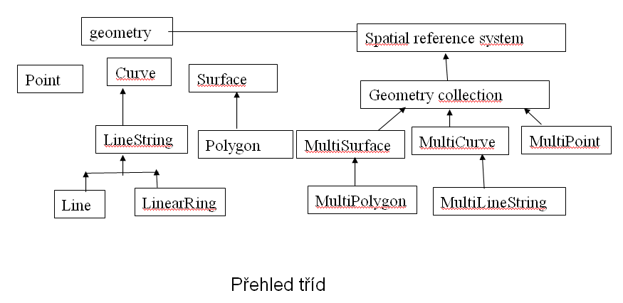
Pro jednotlivé třídy specifikovány metody

Na úrovni Geometry jsou
základní metody : Dimension, Boundary
metody pro porovnání objektů: Equals, Disjoint, Intersects, Touches, Crosses, Within, Contains, Overlaps, Relate

Formáty GIS dat
- Výměnný formát ISKN (VFK)
- VFK
- VKM pro digitální GP
- Gepro – výkres (VYK), seznam souřadnic (STX)
- MapInfo MIF,
- ESRI coverage, ShapeFile,
- DXF,
- NTF (National Transfer Format - Ordnance Survey
Normalizace (standardizace) dat v GIS
- Open GIS Consorcium
Ustaveno v ...

účel – sjednotit pomocí mezinárodních norem formáty pro různé typy dat pro GIS pro jejich zjednodušené předávání na národních i mezinárodní úrovni při používání nestejných SW

Catalogue Service - ebRIM (ISO/TS 15000-3)
normy pro služby týkající se metadat – pro úlohy
  - nalézt data,
  - vyhledávat je
  - dotazovat se jich z rozdílných katalogových serverů,
aby bylo možné publikovat a vyhledávat soubory popisných informací (metadat) pro data, služby a s nimi souvisejícími informačními objekty

Coordinate Transformation - poskytuje interfaces pro obecnou lokalizaci, souřadnicové systémy a souřadnicové transformace.
Tato specifikace umožňuje prodejcům vyvinou vzájemně interoperabilní souřadnicové komponenty transformace pro geoprostorový software

Filter Encoding - definuje XML kódování pro filtrování.
- Filtr specifikuje vlastnosti objektů pro vytváření podskupin těchto objektů
- Cílem je, aby bylo možné pracovat pouze s vybranými objekty např. je vystínovat různou barvou nebo je uložit do jiného formátu.
- Jakákoli služba vyžadující schopnost dotázat se prostřednictvím webu může využít kódování pomocí XML

Geographic Objects –definuje otevřený soubor běžných na jazyce nezávislých abstrakcí pro
- popis,
- řízení,
- vybarvení a
- manipulaci s geometrickými a geografickými objekty v programovacím prostředí
- tato specifikace umožňuje vývojářům jednou definovat interoperabilní geoprostorovou aplikaci a poté postavit tuto aplikaci na platformách jako je C++ or Java.
- tato software podporuje malý soubor geometrických typů (body, linie a jiné tvary potřebné pro mapování
- a grafiku, která se použije pro vizualizaci
- a schopnost pracovat s hardwarem jako je myš, klávesnice, display …

Jakmile vývojáři vytvoří software, který se řídí těmito specifikacemi, jsou schopni:
- kreslit mapy s detailními symboly,
- podporovat změnu dat v mapách a
- nabízet animace na jakékoliv platformě

Grid Coverage Service –definuje metody, které umožňují interoperabilitu mezi
- implementacemi softwarů od poskytovatelů dat
- a poskytovatelů softwarů pro rastrovou analýzu a zpracování
- Družicová data, digitální foto, DTM, ..

Location Services (OpenLS)
- je otevřená platforma pro aplikační služby založené na lokalizaci
- vymezuje poměr a vztah OpenLS s ohledem na jiné specifikace a standardizace
- primárně je cílem OpenLS definovat přístup k různým datům

5 služeb:
- Přístup k on-line zdrojům – Zlaté stránky – pro vyhledání místa, služby
- Pro vyhledání polohy mobilního objektu
- Transformuje a popisuje místo, jako je jméno místa, ulice, PSČ do normovaného popisu místa s bodovou geometrií
- Vytváření map z jakýchkoliv prostorových dat
5. Lokalizace na komunikacích, navigaci a propojení

Simple Features CORBA - definuje interface, který umožňuje
- transparentní přístup ke geografickým datům, která jsou v různých zpracovatelských systémech v různých počítačových platformách

Web Map Service
– poskytuje 3 operace:
- GetCapabilities (služba),
- GetMap (mapa),
- GetFeatureInfo) (informace)

pro získání pohledů ve formě mapy, přičemž jsou data získávána ze vzdálených a heterogenních zdrojů
- lze provádět operace překrytí, dotazy

Web Feature Service
  - umožňuje klientovi nalézat a aktualizovat geoprostorová data kódovaná v Geography Markup Language (GML) z mnoha Web Feature Services.
- vytvářet nový geoprvek
- mazat geoprvek
- aktualizovat geoprvek
- uzamknout geoprvek
- získat nebo dotazovat se geoprvku vymezením prostorového nebo neprostorvého typu

Metadata
- jsou ukládána do archivů, tak jako data do databází
- Metadata jsou uložena v systémových tabulkách, lze je číst, ale nelze editovat (ne INSERT, UPDATE, DELETE)
- jejich obsah je popsán v dokumentaci o databázovém prostředí
- obsah systémových tabulek lze zjistit pomocí SELECT
- popis dat nezbytný – bez něj data nedávají smysl

Příklad dat bez popisu:
(1, 100, 150, 0,0064),
2, 120, 145, 0,0044),
měla by to být data o koncentraci látky ve vodě ve vrtech

Čísla 1,2 – čísla vrtů?
Čísla 100, 120, 150, 145 – souřadnice? U nás jak S-JTSK, tak Gauss- Krieger mají zcela jiné hodnoty
Hodnoty 0,0064, 0,0044 – koncentrace v mg/l?

Metadata 1
Položky záznamů:
ID vrtu
souřadnice x, y v lokálním souř. systému, osy orientovány jako S-JTSK, počátek ve vrtu č. 2, který má x=1 103 563 a y= 512 534
Koncentrace Cd v mg/l
Měřeno v červnu roku 2004

Metadata 2
Veškeré informace u firmy ASDR, u Ing. A. Svobodové,
tel. +420 606 435 766,
E-mail: svobodova@asdr.com

Metadata 3
Položky záznamů:
ID vrtu
souřadnice x, y v lokálním souř. systému, osy orientovány jako S-JTSK, počátek ve vrtu č. 2, který má x=1 103 563 a y= 512 534
Koncentrace Cd v mg/l
Měřeno v červnu roku 2004
Veškeré informace u firmy ASDR, u Ing. A. Svobodové,
tel. +420 606 435 766,
E-mail: svobodova@asdr.com

Metadata 1 - možnost přímo využít data
Metadata 2 - kontakt na osobu, která dodá metadata 1
+Metadata 3 - optimální
Metadata – standardizace metadat
- datová sada (data set) – kolekce dat (obecnější označení)
- datový soubor (data file) – je konkrétní soubor
- datová sada je logický celek v rámci určitého informačního systému /je tvořen jedním nebo více datovými soubory
- datovou sadou můžeme rozumět i mapu, atlas, údaje dané matriky atd.

Metadatové hladiny
- z hlediska teorie zpracování mají metadata 3 úrovně
- fyzická (orto) – jak jsou data uspořádána na paměťovém médiu
- logická (para) – popis obsahu dat - hodnoty vlastností jsou součástí samotných dat, bývají zde údaje o vztazích a integritní omezení
- meta – popis typu datové sady
důvod vzniku
historie
kvalita
identifikace v rámci nějakého systému
podmínky šíření
vztah osob a organizací k datům

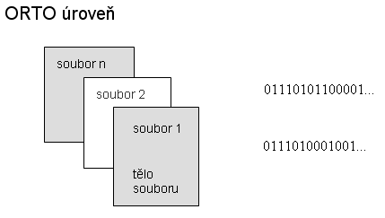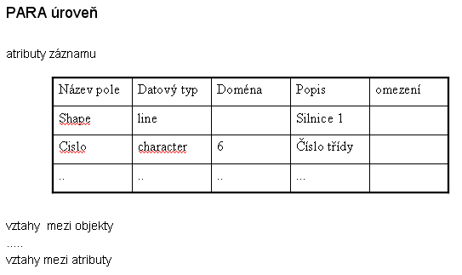

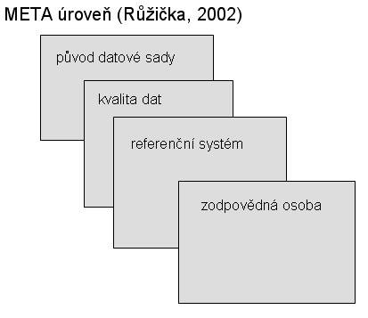

Základ standardizace metadat
- 1995 – definování Dublin Core na setkání odborníků v USA = snaha pokusit se o univerzální popis informačního zdroje pro všechny skupiny uživatelů
- ucelený systém je v USA – NSDI (National Spatial Data Infrastructure) – je o forma veřejného metainformačního portálu – přehled o dostupných datech USA
- Austrálie – Australian Spatial Data Infrastructure – portál pro přístup k metadatům různých organizací

Metadata – MIDAS
- metainformační systém geodat v ČR
- obsahuje META úroveň
- Institut geoinformatiky VŠB TU Ostrava http:/gis.vsb.cz/midas
- 3 tisíce datových sad – pro veřejnou správu a samosprávu

Struktura:

identifikace datové sady
základní popis
prostorové schéma – geometrická struktura
rozsah dat – časový a prostorový
kvalita dat – původ, užití, časový údaj, úplnost, ...

Vyhledávání:
- data DPZ: v záložce klasifikace – „Prostorová data“
- velký počet datových sad – letecká a družicová data
- v údajích „Popis vzniku“ – údaje o autorech klasifikací, použitý SW
- v údajích o polohové přesnosti – přesnost snímku v metrech

Metainformační systém MŽP (Misterstvo životního prostředí)

odpověd na otázky:
Jaké informace jsou k dispozici?
Kdo je za ně zodpovědný?
Jak lze tyto informace získat?

adresář v MIS – kontakt na odborníky v životním prostředí, jejichž aktivity souvisejí s daty v tomto systému

Metadata – ČSN
- ČSN EN ISO 19115

Metadata – Přístup k datům
- rozhraní ODBC
  - pro přístup v Microsoft Windows (i pro jiné platformy) – je univerzální rozhraní – Open Database Connectivity = mezičlánek mezi danou aplikací a databázovým systémem
  - v současných GIS SW je pro propojení s některými DB již v GIS nástroj – GeoMedia - New Connection – výběr Access

Data z databázového systému
- většinou ve formě tabulky
- CASE nástroje
- CASE = Computer Aided Software Engineering
- jsou programy pro podporu návrhu a programování
- slouží pro návrh malých i velkých systémů – u velkých se bez nich neobejdeme
- pomocí grafického návrhu se navrhuje struktura systému, co má systém dělat a s jakými daty
- CASE studio2.25 – program pro vizuální navrhování datových struktur

Lze jím vytvářet
- entitně relační diagramy =ERD
- Data Flow Diagramy = DFD
- Reverse Engineering – z existující databáze vytvoří model struktury
- Správce verzí
- Detailní logické i fyzické HTML reporty
- aj.

řada velkých produktů obsahuje vlastní CASE nástroje
- Oracle 9i – má Oracle Designer
- ESRI pro návrh geodatabáze – Microsoft Visio Enterprise s komponentou ArcGIS CASE Tools
- …

většina popdporuje metodologii UML = Unified Modelling Language

Analýza dat
= Využívání dat pro získání informací:
- Pravidelné prohlížení statických reportů
- Denní obecný přehled o stavu bez zájmu o detaily (vyšší manažer)
- Od připravených dotazů k složitějším detailům podle dílčích výsledků (analytik)
- Průzkumy pro vyhledání neobvyklých vztahů mezi daty na základě formulace hypotéz (analytik)

2 možné analytické přístupy podle existence či neexistence fyzických vazeb ve zkoumaných datech
- OLAP = On-Line Analytical Processing existence fyzických vazeb
- Data mining (=dolování dat) –mimo rámec fyzických vazeb

OLAP
- přístup k datům prostřednictvím různých pohledů na informace ze zdrojových dat – z prostoru dat = z vícerozměrné krychle

Př. Demografické údaje pro území od úrovně obcí za několik let
1 dimenze = hodnoty území počtu obyvatel – z toho hierarchie :
obec, pověřená obec, okres, kraj, země – získání vztahů ….
1 dimenze = čas – počty narozených dětí za den, měsíc, rok, ..
1 dimenze = věková struktura obyvatel

- Přechod od nižší úrovně hierarchie k vyšší = roll-up
- Přechod od vyšší k nižšší = drill-on

Data mining
= proces extrakce relevantních předem neznámých nebo nedefinovaných informací z velkých databází
- analýzy označované jako data-driven = odvozované z obsahu dat, ne specifikované uživatelem

Metody
- Clustering = shlukování podle obdobných charakteristik (= objem prodeje, komodita, lokalita)
- Klasifikace = profil každé skupiny objektů definováním podstatných atributů
- Predikce = závislost hodnoty jednoho atributu na ostatních a předpověď hodnoty atributu v závislosti na ostatních
- Asociace = odvozuje z hodnot jedné transakce možnosti výskytu v jiných transakcí
- Odhalování sekvenčních vzorů = nachází obdobné vzory v transakcích z podobnosti logiky posloupnosti jejich operací
- Odhalování obdobných časových frekvencí - z podobnosti časové logiky posloupnosti jejich operací

Tato specifikace umožňuje prodejcům vyvinout vzájemně interoperabilní souřadnicové komponenty transformace pro geoprostorový software

Teoretické základy metod pro vektorový GIS

Základní dělení GIS
Rastrový model (polí) vektorový model (objektů)

Zvláštnosti prostorových dat
- běžná data – ukládána v 1D databázích
- data GIS – 2D, 3D, event. 4D databáze
- GIS data – větší objemy – větší spotřeba času – nutnost vybírat nejvhodnější algoritmy
- algoritmy prostorových dat zavedl již 300 let před Kristem Eukleides
- lidské vnímání má efektivní vnímání geometrických algoritmů

Leží bod v ploše?
- Snadno vidím, nesnadno určím
- Leží bod v ploše?
Nalézt řešení pomocí algoritmu
Vybrat nejvhodnější algoritmus
Vybrat nejvhodnější strukturu, aby byl algoritmus nejvhodnější

- Složitost algoritmu udává jeho efektivnost:
  - Složitost je dána – velikostí dat a dobou výpočtu – tedy např. počtem vrcholů n vektorové linie
  - Nalézt plochu polygonu bude O(n), kde O udává řád, přičemž je potřeba n operací, přesněji k.n operací
  - Řád algoritmu O(n), nám říká, jak se bude systém chovat, když n → ∞
- U vektorových dat
- Složitost O(n) se zachovává při nárůstu objemu dat
- U rastrových dat
- Se zvětšováním rozměru plochy d se zvětšuje n v každém směru a objem dat je O(nd)

Prostorové objekty
- Realita je spojitá
- Záznam dán počtem bitů – většinou 32 nebo 64
- Pak může nastat problém chyb vyplývající z omezené přesnosti

Levý obrázek – realita
Pravý – záznam v datech – úprava polohy průsečíku

- bod,
- linie (koncový bod se liší od počátečního)
- polygon (koncový bod je zároveň počáteční) = uzavřená linie
- plocha = oblast uvnitř polygonu
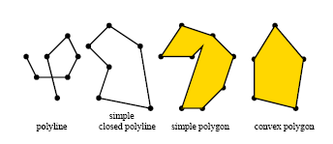

Plošné objekty
- významná část GIS mají různé vlastnosti
- z těch geometrických je významný pojem:
konvexní polygon – polygon, jehož vnitřní úhly jsou menší než 180°

Toto není konvexní polygon, spojnice vrcholů může ležet celá, nebo zčásti mimo polygon

Konvexnost
- objekt je konvexní, pokud každý prvek v něm je viditelný z každého bodu objektu

Transformace
Transformace vektoru
shodnost (=kongruence) – zachová tvar, velikost (posunutí)
podobnost (= similarita) – zachovává tvar (změna měřítka)
afinita – zachovává rovnoběžnost (otočení)

Náhrada skutečných tvarů linií a polygonů
Douglas-Peuckerův algoritmus

- 1. spojení koncových bodů
- 2. Nalezení nejvzdálenějšího bodu a spojení s krajními body
- 3. Nalezení nejvzdálenějších bodů od spojnic a spojení s jejich konci dokud maximální vzdálenost bodu je větší než požadovaná přesnost

Reprezentace prostorových objektů
Metoda NAA – node (uzel)-arc(oblouk) - area(plocha)

Předpoklady
- Oblouk má právě jeden začátek a konec
- Každý vrchol patří minimálně k jednomu oblouku
- Každá plocha – kromě vnější oblasti - má svou hranici
- Oblouky se protínají v uzlech
- Každý oblouk má právě jednu levou a pravou plochu
- Každá plocha je tvořena minimálně jedním obloukem

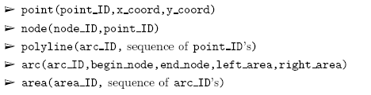

Jiné reprezentace lze nalézt
- CAD/CAM – computer aided design/computer aided mapping – pomocí hranic – jsou výhodné pro rychlé zobrazení

Základní vzorce analytické geometrie
- vzdálenost
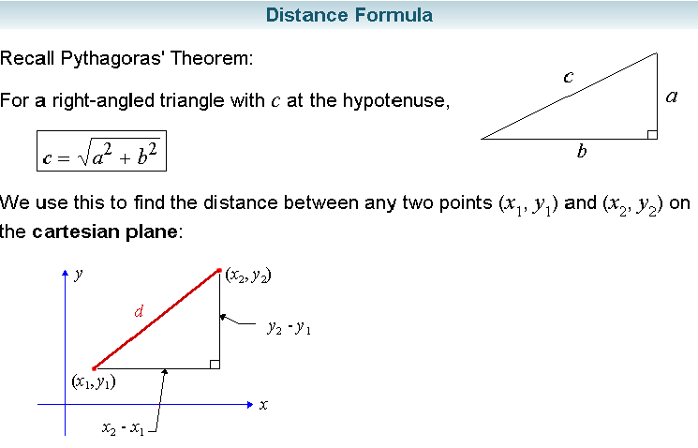

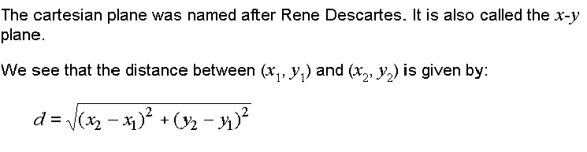

- sklon/gradient
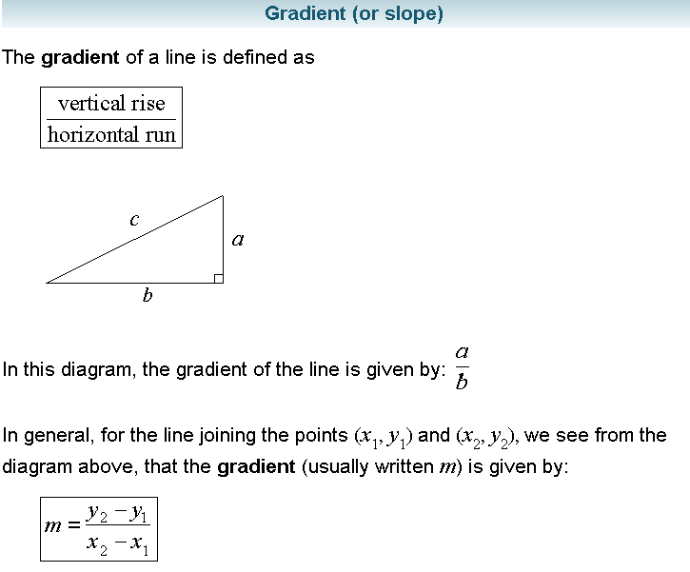

- sklon rovnoběžek
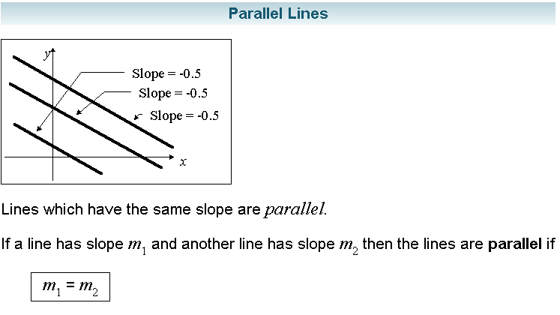
- sklon u kolmic
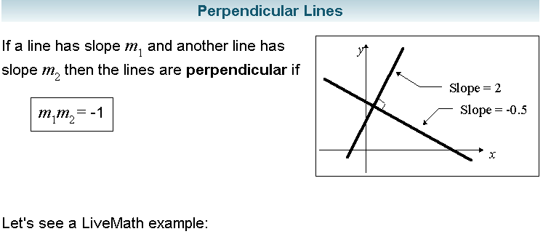

Geometrické algoritmy objektových dat
- vzdálenost bodu od přímky
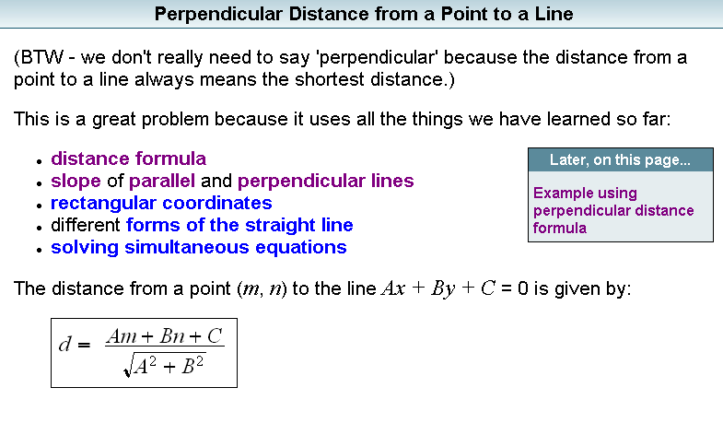
- Vzdálenost mezi 2 body
kde
je
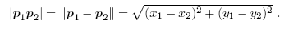
podle eukleidovské geometrie

jestliže linie L je zapsána,
lze ji zapsat i pomocí sklonu,
kde sklon je
a c je ,

lze ji zapsat.
A pak tedy platí

- Vzdálenost p k linii L lze odvodit jako

Výpočet centroidu polygonu
- výpočet centroidu vychází z vrcholů, kde jsou vrcholy

Výpočet plochy polygonu
- Plocha jednoduchého polygonu,

kde pro 2D 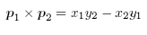

- Důsledky pro trojúhelníkový polygon

Máme-li, trojúhelník se stranami, pak výpočet má znaménko

a platí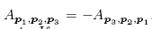

Bod v polygonu
- Pojem konvexního polygonu

Máme-li konvexní polygon s vrcholy

a jsou-li vrcholy seřazeny proti směru hodinových ručiček

spočítáme, a jsou-li >0, je bod v polygonu

- Polygon není konvexní
- Jediným předpokladem je, že bod neleží na hraně
- Máme polygon P a bod p

Algoritmus polopřímky
- sestrojíme polopřímku do jakéhokoliv směru – pokud protne polygon lichým počtem je bod uvnitř
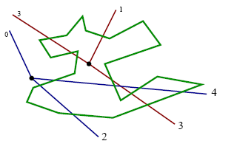

Provedení: polopřímka se volí rovnoběžná s osou x a bod p v počátku

Bod na hraně
- Spočítáme plochu kolem hrany pro body: p, p1 a p, p2
- pokud je jedna z nich 0, bod je totožný s vrcholem
- pak otestovat, zda bod leží uvnitř plochy kolem hrany

Křížení hran
- koncové body linie leží na opačné straně druhé linie – průsečík musí existovat
- nutné ověřit, že žádný bod jedné linie neleží na druhé
- Určit průsečík polopřímek zda leží na hranách (segmentu) použije se opět plocha kolem hrany

Teorie grafů
Graf – je tvořen hranami a vrcholy
Hrana spojuje 2 vrcholy – orientovaná, nebo neorientovaná
Smyčka je hrana, jejíž počáteční vrchol je totožný s koncovým

GIS pracuje většinou s orientovanými hranami

Orientovaný graf
- je trojice množin
- G = (V,E,ε), kterou tvoří neprázdná konečná množina
- V prvků nazývaných vrcholy
- ε je zobrazení
- dále neprázdná konečná množina E prvků nazývaných orientované hrany a zobrazení ε: E V2, které je nazýváno vztahem incidence

Každé hraně e je přiřazena uspořádaná dvojice vrcholů (v1, v2)
- v1 je počáteční vrchol hrany Pv(e)
- v2 je koncový vrchol hrany Kv(e)
- (v1, v2) jsou incidentní (incidují) s hranou e a jsou jejími krajními vrcholy
- hrana e incidentní s krajními vrcholy, spojuje krajní vrcholy
- je-li Pv(e) = Kv(e) je hrana orientovanou smyčkou
- platí-li pro různé hrany Pv(e1) = Pv(e2) a Kv(e1) = Kv(e2), jedná se o hrany rovnoběžné neboli násobné
- násobnost je počet hran spojující 2 vrcholy (počáteční a koncový u orientovaného grafu)
- vrchol, který není incidentní s žádnou hranou, se nazývá izolovaný bod
- množina hran grafu může být prázdná

Neorientovaný graf
- je případ grafu, kde orientace hran není důležitá, ostatními vlastnostmi se od orientovaného grafu neliší

Ohodnocený graf, síť
- je graf, jehož vrcholům jsou přidány další hodnoty (např. číselné)
- Zobrazení, které přiřazuje vrcholům nebo hranám jejich hodnoty se nazývá ohodnocení vrcholů nebo hran
- V GIS se vrcholy označují uzly
- Symetrizace orientovaného grafu je neorientovaný graf, který je získán z orientovaného grafu, kdy se neuvažuje orientace hran
opakem je
- Orientace grafu je získání orientovaného grafu z neorientovaného libovolnou orientací hran
- Symetrická orientace grafu je získání orientovaného grafu z neorientovaného, kdy každá hrana kromě smyček je nahrazena dvojicí opačně orientovaných hran

Orientovaný graf se nazývá symetrickým, jestliže pro každou dvojici v1, v2 platí, že počet hran z v1 do v2 je roven počtu hran z v2 do v1
Prostý graf je graf, v němž násobnost každé hrany je nejvýše rovna jedné
Multigraf je graf, kde násobnost hran může být i větší než jedna

Symetrizací prostého orientovaného grafu může vzniknout multigraf (MGE GeoMedia)
Vztah prostého grafu a relace
Množina hran prostého orientovaného grafu je binární relace na množině vrcholů

V prostém orientovaném grafu lze každou hranu e ztotožnit s uspořádanou dvojicí vrcholů Pv(e), Kv(e), neboť touto dvojicí je hrana jednoznačně určena ( v prostém grafu je takováto hrana pouze jedna)

Relace
- je matematickým vyjádřením vztahu, který nezachycuje podstatu vztahu, ale určuje, které objekty jsou v daném vztahu
- Je-li relace R⊆ A1xA2 …xAn podmnožinou kartézského součinu n množin A, pak hodnota n je aritou relace R
- Je-li n = 2, jedná se o binární relaci
- Množinu hran prostého orientovaného grafu lze pokládat za binární relaci na množině vrcholů

x y dvojice prvků (x,y) náleží relaci R

Rovnost grafů
- platí tehdy a jen tehdy, jestliže V = V´, E = E´, ε = ε´
- Př. relace x=y

Izomorfismus
- Grafy G a G´jsou vzájemně izomorfní, když existují 2 vzájemně jednoznačná zobrazení f a g
- f : V V´ a g : E E´ taková, že zachovávají vztahy incidence ε a ε´
- Předchozí definici lze přesněji zapsat ε(e) = (v1, v2) ⇔ ε´(g(e)) = (f(v1), f(v2))
- Jedná-li se o graf neorientovaný, pak je tato definice ve tvaru ε(e) = {v1, v2} ⇔ ε´(g(e)) = { f(v1), f(v2) }
- Izomorfismem se přenáší mnoho vlastností (teorie grafů se zabývá těmito vlastnostmi)
- rozpoznat izomorfismus
- tedy zobrazení hran a vrcholů - u prostého grafu pouze vrcholů (hrany jsou přiřazeny jednoznačně)

Při zjišťování izomorfisnu lze použít tato jednoduchá pozorování:
  - Izomorfní grafy – stejné počty vrcholů a hran
  - Vrcholu se stupněm s lze přiřadit pouze vrchol se stupněm s
  - Dvojici sousedních vrcholů lze přiřadit izomorfismem pouze dvojice sousedních vrcholů

Podgraf
- Graf G´ je podgrafem grafu G, vznikne-li z grafu G vynecháním nějakých vrcholů a hran, přičemž musí zůstat grafem
- Každý graf je podgrafem sebe sama.
- Faktor grafu G (jeden typ podgrafu) vznikne vynecháním některých (žádných) hran, tedy V(G) = V(G´)
- Graf G´nazýváme podgrafem indukovaným množinou vrcholů A⊆V(G) (úplným podgrafem na množině A), jestliže podgraf G´má množinu vrcholů A a obsahuje všechny hrany grafu G, jestliže oba vrcholy leží v A.
- Indukovaný podgraf se získá vynecháním vrcholů neležících v A a všech s nimi incidentních hran.

Obecný podgraf můžeme dostat jako
- faktor nějakého indukovaného podgrafu (vynecháním hran a incidentních vrcholů) a také jako
- indukovaný podgraf nějakého faktoru původního grafu (tedy vynecháním vrcholů, a pak incidentních hran)

Příklad:
Silniční síť (silnice = hrany) s křižovatkami (vrcholy) včetně slepých konců silnic.
  - Výběrem křižovatek v okrese a všech silnic mezi nimi – máme indukovaný podgraf
  - Zachováním všech křižovatek a výběrem pouze silnic 1.třídy – máme faktor s mnoha izolovanými vrcholy
  - Orientovaný sled je posloupnost vrcholů a hran v0, e1, v1, e2, v2,… ek, vk , jestliže pro každou hranu ei platí (v GIS line string = linie)

Pv(ei) = vi-1, a Kv(ei) = vi
v0 je počáteční vrchol
vk je koncový vrchol
Sled vede z vrcholu v0 do vk (spojuje vrcholy)

U orientovaného i neorientovaného sledu na sebe vrcholy a hrany navazují
U neorientovaného sledu nezáleží na orientaci
U orientovaného hrany orientovány vpřed ve směru sledu

Příklad:
Graf silniční sítě s jednosměrnými silnicemi je orientovaným sledem pro automobily, ale neorientovaným sledem pro chodce.

Triviální sled – obsahuje jediný vrchol, ale žádnou hranu
(je možné ho považovat za orientovaný i neorientovaný).

Orientovaný (neorientovaný) tah je orientovaný (neorientovaný) sled, kde se žádná hrana neopakuje (př. kreslení domečku jedním tahem)
Orientovaná (neorientovaná) cesta je orientovaný (neorientovaný) sled, kde se žádný vrchol neopakuje

Každá cesta je zároveň tahem, ale ne každý tah je cestou
(př. kreslení domečku jedním tahem – není to cesta)

Uzavřený sled je sled (orientovaný/neorientovaný), který má alespoň jednu hranu a jehož počáteční a koncový vrchol splývají.
Uzavřený tah je sled (orientovaný/neorientovaný), který má alespoň jednu hranu a jehož počáteční a koncový vrchol splývají
Uzavřená cesta je uzavřený sled, v němž se neopakují vrcholy (pouze v0 = vk ) ani hrany.

Kružnice je neorientovaná uzavřená cesta.
Kružnice se 3 hranami = trojúhelník

Cyklus
- je orientovaná uzavřená cesta (v GIS hranice polygonu)
- Cyklus je zároveň kružnicí, ale kružnice není cyklem

Dostupnost
- Vrchol vn je orientovaně (neorientovaně) dostupný z vrcholu vm, existuje-li orientovaný (neorientovaný) sled vedoucí z vrcholu vm do vn

Máme ohodnocený graf. Pak je výhodné použít součty ohodnocení hran (= délka sledu) ve sledu, cestě cyklu apod. pro určování :
- nejdelší, nejdražší, ….
- nejkratší, nejlevnější , ….

Důležité v optimalizačních úlohách GIS

Speciální grafy
- Diskrétní graf – graf nemající žádnou hranu
- Úplný orientovaný graf – je prostý graf G = (V,R),
kde R je množina všech uspořádaných dvojic různých vrcholů z množiny V
- Úplný (neorientovaný) graf je prostý neorientovaný graf bez smyček, jehož každé dva různé vrcholy jsou spojeny hranou. Pro n vrcholů ho označíme Kn.
- Kružnice

- Cesta
- Bipartitní graf je takový graf, jehož množina vrcholů V(G) je disjunktním sjednocením 2 množin S, T, kde každá hrana má jeden vrchol v množině S a druhý v množině T.
Množiny S, T se nazývají stranami bipartitního grafu
- Úplný bipartitní graf je takový graf, kde každá dvojice vrcholů s ∈ S a t ∈ T je spojena právě jednou hranou.Úplný bipartitní graf, jehož strany S mají m = ⏐S⏐ a T mají n = ⏐T⏐ prvků., se označuje Km,n (Použití u klasifikací pomocí neuronových sítí)

Regulární graf
- Graf se nazývá regulárním (=pravidelným) mají-li všechny jeho vrcholy stejný stupeň
- Je-li to stupeň k, je označován jako k-regulární (na obr. př. 3regulárních grafů, kružnice je regulární graf)

Kořenový strom
- je orientovaný graf, v němž existuje významný vrchol r, zvaný kořen takový, že
- do kořene nevede žádná hrana,
- do každého jiného vrcholu vede přesně jedna hrana a
- všechny vrcholy jsou z kořene r dostupné.
Jiný název má větvení

Tento princip nacházíme u hierarchické databáze

Příklady kořenových stromů
- Vede-li v kořenovém stromě hrana z vrcholu a do b, je vrchol a nazýván otcem vrcholu b, vrchol b synem vrcholu a
- List je vrchol, který nemá syna
- Binární kořenový strom – každý vrchol má nejvýše syny

Podstrom je tvořen množinou vrcholů dostupných z vybraného vrcholu
Matice sousednosti. Nechť G je orientovaný graf. Zvolíme-li libovolně, ale pevně pořadí jeho vrcholů v1, …. vn , můžeme grafu G přiřadit matici sousednosti MG+ řádu n předpisem

mi,j+= m+(vi, vj)

Pro neorientované grafy mi,j= m(vi, vj)

Teorie grafů - matice sousednosti neorientovaného grafu
- Matice sousednosti orientovaného grafu mi,j+= m+(vi, vj)
- Matice sousednosti mi,j+= m+(vi, vj) neorientovaného grafu H pro 4 vrcholy
- Mají-li 2 grafy (oba orientované, nebo oba neorientované) stejnou matici sousednosti jsou izomorfní
- Vzájemně izomorfní grafy nemusí mít stejnou matici sousednosti (stačí totiž změnit pořadí bodů)

Matice incidence
Nechť G je orientovaný graf bez smyček. Zvolíme-li libovolně, ale pevně pořadí vrcholů v1, …. vn i pořadí hran e1, …. em , můžeme grafu G přiřadit matici incidence (incidenční matici) BG typu (m,n) předpisem:
bi,j = 1, je-li vi počátečním vrcholem hrany ej
bi,j = - 1, je-li vi koncovým vrcholem hrany ej
bi,j = 0 v ostatních případech

Matice incidence pro 4 vrcholy 6 hran orientovaného grafu

Teorie grafů - matice incidence pro orientovaný graf
- V každém sloupci právě 1 krát +1 a –1, neboť jsou to počáteční a koncový vrchol
- Součet hodnot v i-tém řádku = součtu hran vycházejících z vrcholu minus vcházejících do vrcholu i

Matice incidence
Nechť G je neorientovaný graf bez smyček. Zvolíme-li libovolně, ale pevně pořadí vrcholů v1, …. vn i pořadí hran e1, …. em, můžeme grafu G přiřadit matici incidence (incidenční matici) BG typu (n,m) předpisem:
bi,j = 1, je-li vi počátečním vrcholem hrany ej
bi,j = 0 v ostatních případech

Incidenční matice grafu H neorientovaného pro 4 vrcholy a 6 hran
Každý sloupec má 2 jedničky – pro 2 vrcholy
Součet v řádku je roven počtu hran ve vrcholu

Teorie grafů – zadávání grafu
1. Seznamy vrcholů a hran pro orientovaný graf:
Vrcholy v1, v2, v3, v4.
Hrany (e1, v1, v2), (e4, v3, v2),
(e2, v1, v2), (e5, v3, v4),
(e3, v2, v4), (e6, v3, v1),
Seznam pro neorientovaný graf pouze s číselným označením:
Vrcholy: 1, 2, 3, 4
Hrany: (1,2), (2,3)
(1,2), (3,4)
(2,4), (1,3)
Dvojice (1,2) je v seznamu 2 x, není to tedy množina, ale seznam.
Lze použít i pro ohodnocení hran a vrcholů, ohodnocení se k nim připíše

2. Seznam vrcholů a seznamy okolí vrcholů – je úspornější způsob, než předchozí způsob:
v1 : (e1,v2), (e2,v2),
v2 : (e3,v4),
v3 : (e4,v2), (e5,v4), (e6,v1),
v4 : 0
Je použita kladná orientace
Pokud by byl graf neorientovaný bude každá hrana 2x = tedy ve 2 seznamech (kromě smyček)

3. Matice sousednosti určuje graf kromě izomorfismu
nevýhoda – graf s malým počtem hran má tuto matici s velkým počtem nul
Matice sousednosti mi,j+= m+(vi, vj)

4. Matice incidence – stejné vlastnosti jako v předchozím bodě 3.
Matice incidence BG typu (n,m)

5. Matice incidence bipartitního grafu – vrcholy lze uspořádat tak, aby matice měla následující tvar,
podmatice A je maticí sousednosti bipartitního grafu

orientovaný neorientovaný graf
Orientovaný bipartitní graf a jeho matice sousednosti

6. Nepřímé zadávání grafu
pomocí algoritmů, když
- nepotřebujeme předem znát všechny hrany,
- ale postupně ty, které z vrcholu vycházejí,
- nebo při zpracování hrany, která v něm končí/začíná

Teorie grafů – zpracování grafů na počítači
Neexistuje univerzální výhodná datová struktura !!!!!!

- Datové struktury využívající matice – matice sousednosti a incidence obecně
nevhodné pro grafy s málo hranami
  - velké paměťové nároky
  - pomalé vyhledávání dalších hran téhož vrcholu
vhodné pro ohodnocené grafy s velkým počtem hran, nebo má-li výsledkem výpočtu být matice
  - mezi vrcholy, kde není hrana se zadává extrémně vysoká/nízká hodnota
  - Hledání nejkratší cesty – extr. vysoká hodnota, tím je tato možnost vlastně vyřazena z řešení
- Seznam hran v jednorozměrných polích
vrcholy i hrany jsou očíslovány, seznam orientovaného grafu je tvořen poli:
Pv – počáteční vrcholy
Kv – koncové vrcholy
U ohodnoceného grafu další pole s ohodnocením hran
- Seznam následníků v jednorozměrném poli
  - použijí se 2 pole:
IDX (i) - je pořadovým číslem prvku, kterým v poli
NASLED začíná seznam následníků vrcholu i
Konec seznamu následníků vrcholu i je začátek seznamu pro vrchol i+1
Hodnota IDX je pořadovým číslem prvku, kterým v poli NASLED začíná seznam následníků vrcholu ( za vrcholem 1 je dvakrát 2 po hraně e1 a e2)
Každý prvek v poli NASLED určuje jednu hranu
- Datové struktury založené na ukazatelích
  - data popisující vrchol/hranu sdružený do záznamu (record), kde každý záznam obsahuje ukazatel na další záznam v seznamu
  - Ve srovnání s poli:
nevýhoda – zabírá více paměti
výhoda – není třeba znát velikost pole předem

Teorie grafů – optimalizační úlohy
- Tj. úlohy, kde hledáme nejlepší řešení
- Tedy nejlepší řešení mezi přípustnými, které jsou všemi řešeními, která splňují omezující podmínky – např. jednosměrné silnice pro hledání nejkratší cesty

Je nutné definovat
- účelovou funkci – posuzuje horší/lepší řešení ( např. sčítáním vzdáleností pro nejkratší spojení, sčítáním času pro nejrychlejší apod.)
- typ úlohy – princip zadání účelové funkce (počítání vzdálenosti)
- instanci úlohy – úloha pro dané vstupní podmínky – dopravní síť ČR, …

Teorie grafů – terminologie množin
Terminologie množin
- Množina A={a,b,c,d,a,c,c,d}
- Podmnožina B={a,b}
- Prázdná množina C={O}
- Operace – průnik ∩, sjednocení ∪
        - Rozdíl A\B jsou prvky, které leží v A a neleží v B:
        - A={a,b} B={c,d}
        - A\B= {a,b}

Teorie grafů – kartézský součin
  - Kartézský součin množin A x B je soubor všech uspořádaných dvojic prvků z množin A a B (má-li A m prvků a B n prvků, má jejich kartézský součin m.n prvků)
  - Kartézský součin lze vytvořit i z většího počtu množin

Teorie grafů – relace
  - Relace je podmnožina kartézského součinu (viz nesprávný pojem tabulka u relační databáze)
  - Je-li relace R⊆ A1 x A2 x .. An , je n aritou relace
  - Binární relace mají aritu 2

Teorie grafů – binární relace
  - n-tice je v relaci R lze psát:
(a1, a2, …a3)∈R
R(a1, a2, …a3)
  - binární relace (< ,>,=,≤,≥,⊆,∈) lze psát:
xRy , tedy 1<2,
raději než (1,2) ∈ < nebo < (1,2)
  - Každou binární relaci lze vyjádřit grafem
  - Binární relace na množině A je
- symetrická, pokud xRy ⇔ yRx, pro všechna x,y z A
- reflexivní, pokud xRx platí pro všechna x z A
- tranzitivní, je-li (xRy a yRz) ⇒ xRz pro všechna x,y z A
- antisymetrická, pokud (xRy a yRx) ⇒ x=y pro všechna x,y z A

Teorie grafů – ekvivalence
  - je relace, která je reflexivní, symetrická a tranzitivní
  - Příklad ekvivalence na množině lidí jsou lidé se stejnou krevní skupinou

Rozklad množiny – na disjunktní množiny, jejichž sjednocení tvoří původní množinu
Tyto podmnožiny se nazývají rozkladové třídy

Teorie grafů – částečné uspořádání
  - je relace, která je reflexivní, tranzitivní a antisymetrická
  - Je to např. uspořádání čísel podle velikosti
  - Částečné uspořádání na konečné množině lze vyjádřit orientovaným grafem:
  - Př.: uspořádání čísel podle velikosti
      - být dělitelem (existují dvojice, které se nedají dělit)
      - být pod množinou

Teorie grafů – Hasseovy diagramy
  - jsou binární relace bez orientovaných hran, orientace je dána směrem hrany vzhůru, nekreslí se hrany vyjadřující tranzitivitu

Teorie grafů – lineární uspořádání
  - je částečné uspořádání R, kde platí buď xRy nebo yRx
  - Př. - uspořádání čísel podle velikosti
Lineární uspořádání ≤ na n-prvkové množině A s prvky ai, ai+1 , kde prvky jsou očíslovány přirozenými čísly tak, že ai ≤ aj ,⇔ i ≤ j
  - nebo písmen v abecedě

Aplikace grafů – tvorba grafů
Pojem grafu je blízký představě cesty a velký počet úloh lze převést na graf
Jak vytvořit graf z úlohy:
1. Hledání posloupnosti operací, kde jsou dva způsoby modelování:
- Vrcholy = stavy a hrany = změny (hrany jsou ohodnoceny penězi, časem, vzdáleností)
- Vrcholy = operace a hrany = možnost bezprostřední návaznosti akcí
2. Časové výpočty týkající se paralelně probíhajících operací = síťové grafy
3. Hledání statických operací pomocí cest v grafu

Tvorba grafů 1.Hledání posloupnosti operací
Kombinace různých spojení a přestupů pro dojezd z místa A do místa B:
Vrcholy – místo dojezdu a odjezdu na nádraží
Hrany – vodorovné = čekání na nádraží
– šikmé = spojení vlakem

- - 1 vůz a n skladů, pro každou dvojici skladů i,j máme náklady c(i,j) mezi i,j lze dopravit náklad za cenu d(i,j)
Úkol dopravit náklad z x do y co nejvýhodněji finančně
Vrcholy v(i,j)
Hrany a(i,j) = c(i,j) – d(i,j)

Tvorba grafů 2. paralelně probíhající činnosti
Šíření poruch – existuje zařízení složené z n dílů, činnost každého závisí na funkčnosti některých
Funkce i závisí na funkci j a k poruše dojde za čas t
Úkol: zjistit, kdy se porouchá 1., kdy se porouchají všechny díly, kolik se jich porouchá do 1 hodiny

Aplikace grafů – paralelně probíhající činnosti
Řešení: graf – n vrcholů = dílů
vztahy mezi díly = hrany jsou ohodnoceny časem t (i,j), za který může díl j po poruše ještě pracovat
Kombinace návazností – fungování dílu y za dílem x pouze za nejkratší čas od tohoto dílu k němu

Aplikace grafů – 2. paralelně probíhající činnosti
Síťové grafy – např. popis činnosti při stavbě domu:
Definovat činnosti, definovat časovou návaznost a podmíněnost (nejkratší a nejdelší) dokončení jedné činnosti před započetím 2.
vrcholy = činnosti
hrany = doba trvání

Aplikace grafů – 3. hledání statických konfigurací
nejspolehlivější spojení spolehlivost spojení mezi místy i, j je dána pravděpodobností a(i,j) = - log p(i,j)≥ 0
nejspolehlivější dáno nejkratší cestou (poruchy musí být vzájemně nezávislé)

Problém batohu – lupič má batoh, který má danou nosnost K, chce odnést n věcí nejcennějších s různou váhou (v1, …vn) a cenou (c1, …cn)
(v1, …vn)=( 7,6,4,3)
(c1, …cn)= (2,3,4,5)
K =16

Matematická statistika
  - se vyvinula z popisné statistiky a jejím základem je teorie pravděpodobnost
  - popisná statistika zkoumá soubory prvků přímo
  - matematická statistika zkoumá tyto soubory nepřímo prostřednictvím výběrů.
  - Na získané údaje se pohlíží jako na výsledek určitého náhodného pokusu, který mohl dát i jiné výsledky. Tím se do zkoumání dostává určitý prvek náhodnosti, což má za následek, že všechny závěry matematické statistiky mají náhodný charakter. Matematická statistika je založena na počtu pravděpodobnosti a používá jeho pojmů.

Základní pojmy matematické statistiky
  - Statistickým (rovněž výběrovým) souborem nazýváme libovolnou neprázdnou podmnožinu X základního souboru Z
  - Statistická jednotka je každý prvek x ∈X
  - Nechť V je nějaký znak, vlastnost, měřitelná nebo popsatelná charakteristika každé statistické jednotky daného statistického souboru. Toto V nazveme argumentem nebo také sledovaným znakem statistického souboru.
  - Nechť je dán
- základní soubor Z
- neprázdná množina {V1 , V2, .., Vn} jeho argumentů a
- podmnožina X ⊂ Z.
- pro každý prvek x ∈ X tedy existuje uspořádaná n-tice [ v1x, v2x, ... , vnx ] hodnot argumentů prvku x.
  - Statistickým (rovněž výběrovým) souborem nazýváme množinu S všech těchto uspořádaných n-tic
S = { [ v1x, v2x, .., vnx ] | x ∈ X }.
  - Rozměrem statistického souboru rozumíme počet n argumentů z předchozí definice
Rozměr = 2
  - Rozsahem statistického souboru rozumíme počet prvků x podmnožiny X, který je totožný s počtem prvků množiny S
Rozsah = 3
studentky | průměr ZS | průměr LS
Mary | 2,24 | 2,00
Mira | 1,5 | 1,4
Moni | 1,2 | 1,8

